2009年广西公务员考试《行测》真题
第一部分 客观题
一、单选题（本大题共135小题，第1-55题0.7分，第56-95题0.8分，第96-120题0.7分，第121-135题0.8分，共计100分）
1. (2009广西)国家减灾委、民政部2009年3月2日发布消息，经国务院批准，自2009年起，每年( )为全国“防灾减灾日”。
A. 3月5日
B. 5月12日
C. 6月10日
D. 7月6日

2. (2009广西)商品最本质的因素是：
A. 使用价值
B. 交换价值
C. 价值
D. 价格

3. (2009广西)跨国公司是由：
A. 联合国有关机构出资建立起来的
B. 原料出口国共同投资建立起来的
C. 一国的或以一国的垄断组织为主建立起来的
D. 多个国家的垄断组织共同建立起来的

4. (2009广西)法的规范作用包括：
A. 指引、评价、惩罚、强制、教育作用
B. 指引、评价、教育、预测、惩罚作用
C. 指引、教育、强制、鼓励、预测作用
D. 指引、评价、预测、教育、强制作用

5. (2009广西)法律从何时开始生效，一般根据该项法律的性质和实际需要来决定，通常有三种方式：第一种是法律条文中明确规定自公布之日起施行；第二种是法律公布后先予试行或暂行，而后由立法部门加以补充完善，再通过为正式法律，但在试行期间，该法律也具有约束力；第三种是：
A. 法律公布后并不立即生效施行，经过一定时期后才开始施行
B. 法律公布后并不立即生效施行，经过一年后才开始施行
C. 法律公布后并不立即生效施行，经过至少一年后才开始施行
D. 法律公布后并不立即生效施行，经过一定时期后才开始施行，法律中明确规定生效施行的日期

6. (2009广西)作为调节社会经济运行的一种重要经济杠杆，提高税率通常将( )。
A. 提高政府的财政收入
B. 抑制投资，有利于防止经济过热
C. 刺激消费
D. 提高税收管理的效率

7. (2009广西)李清照《声声慢》：“乍暖还寒时候，最难将息。”中的“将息”是指：
A. 喘息
B. 停止
C. 睡眠
D. 保养身体

8. (2009广西)生态系统是由生物群落及其生存环境共同组成的：
A. 静态平衡系统
B. 动态平衡系统
C. 平衡态平衡系统
D. 固态平衡系统

9. (2009广西)国务院决定从2009年1月1日起，在全国( )教育学校实施绩效工资，确保其教师平均工资水平不低于当地公务员平均工资水平。
A. 义务
B. 职业
C. 中等
D. 高等

10. (2015北京)甲、乙双方签订了货物买卖合同，由甲方向乙方提供货物，后经甲方同意，乙方将合同中的权利、义务转给丙。这样，法律关系的（ ）就发生了变更。
A. 主体、客体
B. 内容
C. 客体
D. 主体

11. (2009广西)中国共产党之所以能够明确地提出彻底反帝反封建的民主革命纲领，最主要原因是：
A. 无产阶级政党
B. 正确分析和认识中国国情
C. 得到共产国际的指导
D. 具有广泛的群众基础

12. (2009广西)经过半个世纪的开垦，北大荒成了全国闻名的“北大仓”。然而由于过度开垦已经造成了许多生态问题。现在，黑龙江垦区全面停止开荒，退耕还“荒”。这说明：
A. 人与自然的和谐最终以恢复生态为归宿
B. 人们改造自然的一切行为都会遭到“自然界的报复”
C. 人们在自然界面前总是处于被支配的地位
D. 人们应合理地调节人与自然之间的物质变换

13. (2017河南)科学发展观是在坚持以( )为中心的前提下，更好地落实党执政兴国的第一要务。
A. 思想建设
B. 文化建设
C. 经济建设
D. 制度建设

14. (2009广西)中国现代话剧的奠基人是：
A. 鲁迅
B. 曹禺
C. 夏衍
D. 郭沫若

15. (2009广西)社会保障是指国家对社会成员在年老、疾病、伤残、失业、遭受灾害、生活困难等情况时，给予物质帮助的制度。社会保障的核心内容是：
A. 社会保险
B. 社会救济
C. 社会福利
D. 优抚安置

16. (2009广西)下列希腊神话人物中，太阳神是：
A. 哈得斯
B. 雅典娜
C. 阿波罗
D. 狄安娜

17. (2009广西)我国长期以来形成了依赖投资扩张的增长方式。解决投资扩张问题，可以采取的措施是：
A. 增加财政支出
B. 增加货币供应量
C. 提高贷款利率
D. 增加国债规模

18. (2009广西)在我国古代，和谐是一种理想的境界，( )所言的“和为贵”，就蕴含着对和谐境界的追求。
A. 老子
B. 墨子
C. 孔子
D. 孟子

19. (2009广西)北回归线在我国大陆穿过几个省？
A. 1
B. 2
C. 3
D. 4

20. (2009广西)2009年2月1日，《中共中央、国务院关于2009年促进农业稳定发展农民持续增收的若干意见》正式公布。这是中国改革开放以来第11个以( )为主题的中央一号文件。
A. 农村工作
B. 农业发展
C. “三农”
D. 农民工

21. (2009广西)爱因斯坦指出“哲学可以被认为是全部科学之母”，这说明（ ）
A. 哲学是全部科学的汇集
B. 哲学是各门学科知识的基础
C. 哲学对各门具体科学的研究具有指导作用
D. 哲学与各门具体科学是整体与局部的关系

22. (2009广西)随着世界经济发展的需要，一些国际经济组织应运而生，今天最广泛也最具有权威性的是：
A. 国际货币基金组织
B. 世界银行
C. 世界贸易组织
D. 欧洲经济共同体

23. (2009广西)国民教育的根本任务是：
A. 追求升学率
B. 培养精英人才
C. 普及科技知识
D. 全面提高国民素质

24. (2009广西)我国首颗人造绕月探测卫星( )在累计飞行494天后，于北京时间2009年3月1日16时13分10秒成功落在月球的丰富海区域。
A. “嫦娥一号”
B. “长征二号”
C. “长征三号”
D. “神舟七号”

25. (2009广西)信用卡的使用体现着银行的一项业务活动，这项业务活动是：
A. 发行货币
B. 发行债券
C. 转账结算
D. 调节利率

26. (2009广西)地表有( )被海洋覆盖，被称为水圈。
A. 50％
B. 65％
C. 70％
D. 75％

27. (2009广西)国家统计局2009年1月22日发布的初步核算数据显示，2008年中国国内生产总值（GDP）突破30万亿元，比上年增长：
A. 8
B. 9
C. 10
D. 13

28. (2009广西)有选举权和被选举权的年满（ ）周岁的中华人民共和国公民可以被选为中华人民共和国主席、副主席。
A. 四十
B. 四十五
C. 五十
D. 五十五

29. (2009广西)我国民族的分布特点是：
A. 东北、西北、西南多少数民族
B. 东南、中南、华东多汉族
C. 各民族大聚居，小杂居，交错杂居
D. 以汉族为主体的大杂居，小聚居，交错杂居

30. (2009广西)科学揭示燃烧现象的是( )
A. 哥白尼
B. 牛顿
C. 拉瓦锡
D. 爱迪生

31. (2009广西)三月桃花盛开时节，许多南宁市民纷纷到青秀山______春景。
填入划横线部分最恰当的一项是：
A. 观看
B. 赏玩
C. 赏鉴
D. 观光

32. (2009广西)为了加快工程进度，________下大雨，刮大风，施工有困难，我们________要干，________要提前完成任务。
填入划横线部分最恰当的一项是：
A. 如果 那么 并且
B. 虽然 但是 而且
C. 即使 也 而且
D. 即使 那么 并且

33. (2009广西)将下列词语依次填入各句横线处，最恰当的一组是：
①国家为了公共利益的需要，县级以上人民政府依照法律规定的权限和程序，可以征收自然人、法人的不动产或者动产，但应当给予______。
②过分强调竞争制度，以及依据直接用途而过早专业化，这就会______包括专业知识在内的一切文化生活所依存的那种精神。
A. 赔偿 扼杀
B. 赔偿 抹杀
C. 补偿 抹杀
D. 补偿 扼杀

34. (2009广西)两国经过协商，已达成协议，双方军队各自撤回到自己的______。
填入划横线部分最恰当的一项是：
A. 边疆
B. 边界
C. 边境
D. 边区

35. (2009广西)最近有媒体称，尽管美国表面上称要通过外交途径迫使伊朗______，但以副总统切尼为代表的鹰派已经迫不及待，认为“通过外交手段不能______伊朗的核野心”，因此美国媒体更频繁鼓吹对伊朗采取强硬措施。
填入划横线部分最恰当的一项是：
A. 就范 控制
B. 就范 遏制
C. 屈服 遏制
D. 屈服 控制

36. (2009广西)将下列选项中的词语依次填入各句横线处，最恰当的一组是：
①许多人都有一颗挂在嘴边拿得出手的中国心，我有一双______不安的中国脚，说走就走，心在野外，心在路上。
②古塔是上天坠落的一枚钉子，锈迹斑斑，跃动着岁月的______；今年的候鸟依然能从中找到去年的缺口，重筑它残破的巢。
A. 焦躁 纹理
B. 躁动 纹理
C. 躁动 波澜
D. 焦躁 波澜

37. (2009广西)将下列选项中的词语依次填入各句横线处，最恰当的一组是：
①有些企业在《劳动合同法》实施以前，开始着手解除那些工龄即将满十年的员工的劳动合同，以______未来的经济补偿风险。
②广西某饮食服务公司由于狠抓管理，杜绝铺张浪费，三个月下来，仅办公经费一项，就______了五十万元。
③北京市知名食品企业与北京食品研究所，历时近两年，研发了200多个样品，从中______出第一批“新北京特产”。
A. 规避 结余 遴选
B. 回避 节余 遴选
C. 规避 节余 筛选
D. 回避 结余 筛选

38. (2009广西)报告是用于向上级机关汇报工作，______情况，______上级机关询问的陈述性上行公文。
填入划横线部分最恰当的一项是：
A. 反应 答应
B. 反映 答应
C. 反映 答复
D. 反应 答复

39. (2009广西)现代汉民族共同语是以______为标准音，以______为基础方言，以典范的现代白话文著作为语法规范的普通话。
填入划横线部分最恰当的一项是：
A. 北方语音 北京方言
B. 北京语音 北方方言
C. 北京语音 北京方言
D. 北方语音 北方方言

40. (2009广西)人类许多古老文化在与时间的拔河中没能挺到最后。中国的文化资源在历史长河中究竟______了多少，恐怕没有人能估量得出。在被______扫荡过无数次的非洲大陆，人们只能在废墟中凭吊和猜测辉煌的古代文明了。
填入划横线部分最恰当的一项是：
A. 流失 饥饿
B. 流逝 饥馑
C. 流逝 饥饿
D. 流失 饥馑

41. (2009广西)古阳关位于敦煌城西75公里的古董滩上，三面沙丘，沙梁环抱。它与玉门关遥相呼应，像两颗明珠镶嵌在一段汉长城的两端，因在玉门关以南，故名阳关。阳关这样的边塞之地之所以闻名遐迩，并不起始于王维的那首《渭城曲》，而是因为它自汉魏以来就是通往西域诸国最西边防上的重要关隘，是古丝绸之路南道的必经之口。
下列不属于古阳关闻名遐迩原因的一项是：
A. 古阳关是通往西域边防的重要关隘
B. 王维《渭城曲》诗中对古阳关的咏叹
C. 古阳关与玉门关遥相呼应，像两颗明珠镶嵌在一段汉长城的两端，因在玉门关以南，故名阳关
D. 古阳关是古丝绸之路的必经关口

42. (2009广西)人生有限，知识无穷。当你用汗水敬献她的时候，她和你携手前进；当你用游荡讨好她的时候，她和你分道扬镳。关于这段话，以下说法不正确的是：
A. “人生有限，知识无穷”是对偶
B. “当你用汗水敬献她的时候，她和你携手前进；当你用游荡讨好她的时候，她和你分道扬镳”是拟人和对比兼用
C. “当你用汗水敬献她的时候，她和你携手前进；当你用游荡讨好她的时候，她和你分道扬镳”是拟人中包含着借代
D. “当你用汗水敬献她的时候，她和你携手前进；当你用游荡讨好她的时候，她和你分道扬镳”是拟人中包含着夸张

43. (2009广西)当今时代，我们的劳动可分两部分：一是为得到今天生存所必需的生活资料而付出的劳动；二是为未来的发展而预先支付的劳动。当两者的比例前者大于后者时，说明我们的劳动尚处在较低级阶段；而后者远大于前者时，则说明我们的劳动层次得到了很大提高。因此，只有通过社会发展、进步，提高人们的效率和层次，才能真正实现人类自身的彻底解放。
对这段话理解正确的是( )。
A. 要想使我们的社会更快地发展，我们就多从事一些为未来的发展而预先支付的劳动
B. 人类社会发展的一个重要标志是劳动层次的提高
C. 在现代社会，任何人从事的劳动都可以分为两个层次
D. 当今时代，我们的劳动目的主要是为了获得生存所必需的生活资料

44. (2015辽宁)中国的传统庙会是集宗教祭祀、文艺表演、商品交易为一体的民间集会。庙会的最初形式并没有商品交换的内容，而只是纯粹的宗教祭祀活动。随着聚会人数的不断增多，自然也就导致商人的汇集，定期的集市也就自然形成。演变到后来，庙会商品交易的功能变得比宗教祭祀功能更为重要。
这段文字意在说明：
A. 庙会商品交易的功能比宗教祭祀功能更为重要
B. 宗教的传播带动了商品的流通
C. 庙会的最初形式并没有商品交换的内容
D. 商品的流通也带动了宗教的传播

45. (2016内蒙古)建立社会保障制度的主要目的是为了更好地体现公平原则。但公平与效率之间存在矛盾。公平只能是相对的，特别是对我国这样一个发展中国家来说，经济发展水平还比较低，发展生产力，提高效率应放在第一位。只有生产力和生产效率提高了，才能更好地实现社会公平。
这段话主要支持的观点是：
A. 生产力决定社会公平原则的实现程度
B. 公平在任何国家都只能是相对的
C. 我国经济发展水平较低，不应片面追求公平
D. 只要经济发展水平上不去，就不能实现社会公平

46. (2009广西)台湾祥和基金会制作的元旦贺卡上载有仿陆游《钗头凤》的一段话：“当地烟，本地烟，成瘾苦海都无边。前人唱，后人和，饭后一支，神仙生活，错错错！烟如泪，人苦透，咳嗽气喘累受够！喜乐少，愁苦多，一朝上瘾，终身枷锁，莫莫莫！”
这段话主要支持了这样一种观点，即：
A. 吸烟的极大乐趣
B. 人们生活艰辛，幸福来之不易
C. 现代人争名夺利，沉迷于物质
D. 劝告人们不要吸烟

47. (2009广西)目前，农村社会养老保险实行的是按参保人身份证号码编号全国统一的实名个人账户，实行缴费确定型、以个人账户为主、缴费标准较低、可随人转移、适合农民特点的弹性社会养老保险制度。这一弹性社会养老保险制度已经在北京市大兴区、山西省等地进行试点，显示出很好的适应性和可推广性。
最能准确表达这段话主要意思的是（ ）。
A. 农村社会养老保险以参保人个人账户为主
B. 弹性社会养老保险制度在农村显示出很好的适应性和可推广性
C. 农村社会养老保险缴费标准较低
D. 农村社会养老保险可随人转移

48. (2016河北)这里是典型的西南大石山区，石多土少，土地贫瘠，气候恶劣，十年九旱。尽管国家的好政策使部分群众走上了致富的道路，但仍有不少农民挣扎在贫困线上。
这段话主要说明了：
A. 大石山区经济落后，文化匮乏，和外面丰富多彩的世界形成了鲜明对比
B. 与其等待国家的政策救助，当地政府不如因地制宜，发展地区特色经济以摆脱贫困
C. 解决部分西南贫困地区人民群众的温饱问题是协调发展的当务之急
D. 当地人民走向富裕的一个主要障碍是恶劣的自然环境

49. (2019天津)有研究者认为，女性在知识背景和智力因素上与男性并无差异，而其在沟通能力和亲和力上有着天然优势。信息时代，女性管理者往往更易于被团队成员所认同。更适合营造企业的凝聚力和发挥员工的积极性。
对这段文字，理解不准确的是：
A. 女性在智力上和男性无生理差异
B. 女性善于处理各种人事关系
C. 女性适合做管理工作
D. 信息时代更适合发挥女性的优势

50. (2009广西)厚重的历史文化遗产不是城市建设、城市发展的包袱，而是精神理念的载体，容易凝聚成为现代化建设最大的财富。开发人的内在动力，产生文化效应，大幅度提高市民素质、各种文化形态随之融汇渗透、辐射四方。
这段话直接支持了这样一种观点，即( )。
A. 物质层面的财富是城市建设可感可触的基础
B. 历史文化景观作为城市建设的新视点的观念尚难为人们接受
C. 文化建设是城市建设的主要组成部分
D. 历史文化遗产有益于提升城市的精神品质和塑造城市的风貌形象

51. (2019天津)历史书法家多雅人高士，故所作能风度潇洒，韵味醇古，于笔墨以外，则有一种静穆之气，幽雅之思，为常人凡夫所不及。此即将人格移入于作品之中，使之人格化，故能感人最深而为书法之上上乘也。
根据这段话，作者想告诉我们：
A. 人品影响作品
B. 作品影响人品
C. 人品比作品重要
D. 作品比人品重要

52. (2009广西)下列句子中有歧义的一句是：
A. 历史人文精神的弘扬，正是今天城市发展的最深厚的动力
B. 德国公民旅游是一面镜子，使我们看到了“绿游”的真谛，就是文明游、生态游、科学游，加上法治游
C. 本次郊游活动，我们三个人一组
D. 自古以来，“仁义礼智信”就是中国人为人处世的基准，“人无信不立”、“君子重诺”、“一诺千金”等无不昭示了“诚信为立身之本”这样一个千古不变的道理

53. (2009广西)下列各句中没有语病的一句是：
A. 张局长做了关于绿化城市的报告
B. 本校教职工或学生出入校门要凭工作证和学生证
C. 在社会主义建设中，要发挥知识分子的充分作用
D. 为了提高各级各类学校的教育质量，我们必须不断地充实和提高师资水平

54. (2009广西)将下列6个句子重新排列组合最连贯的是：
①培养了真正的大师
②但在今天难以想象的艰苦办学环境中
③要说艰难困苦
④原因就在西南联大恪守兼容并蓄、学术自由、民主治校的大学精神
⑤西南联大大概是空前绝后的
⑥西南联大却为中国培养了大量优秀人才

A. ⑥③④①②⑤
B. ③①⑥②④⑤
C. ⑤③⑥④①②
D. ③⑤②⑥①④

55. (2009广西)红色旅游是新时期加强和改进爱国主义教育、革命传统教育、公民道德教育、未成年人思想道德建设和大学生思想政治教育的一种创新方式。红色旅游，红色是内涵、资源、特色、品牌。旅游是实质，即红色旅游在实质上是一项旅游活动，而不能将其直接等同于爱国主义教育、革命传统教育。
这段短文主要是告诉我们：
A. 红色旅游能够把旅游事业与经济发展密切结合起来
B. 红色旅游具有很强的政治功能，但首要的还是其旅游的功能特征
C. 红色旅游已经成为一项重要的政治工程、文化工程
D. 红色旅游具有很强的政治功能、经济功能和文化功能

56. (2009广西)3，4，10，33，（ ）
A. 67
B. 76
C. 96
D. 136

57. (2009广西)134，68，36，21，（ ）
A. 18
B. 14.5
C. 12
D. 9

58. (2009广西)5，7，24，62，( )，468
A. 94
B. 145
C. 172
D. 236

59. (2009广西)1，7，7，9，3，( )
A. 7
B. 11
C. 6
D. 1

60. (2009广西)1/5，1/3，3/7，1/2，（ ）
A. 5/9
B. 1/6
C. 6
D. 3/5

61. (2019山东)4，13，36，（ ），268
A. 97
B. 81
C. 126
D. 179

62. (2017安徽)11，13，16，21，28，（ ）
A. 37
B. 39
C. 41
D. 47

63. (2009广西)7，8，11，7，15，（ ），19，5
A. 8
B. 6
C. 11
D. 19

64. (2009广西)16支球队分两组，每组打单循环赛，共需打（ ）场比赛。
A. 16
B. 56
C. 64
D. 120

65. (2009广西)一直角三角形最长边是10厘米，最短边是6厘米，则这个三角形的面积是( )平方厘米。
A. 24
B. 30
C. 48
D. 60

66. (2009广西)一电信公司在每晚九点到次日早七点以及周六、周日全天实行长话半价收费。请问该电信公司在一周内共有多少个小时实行长话半价收费?
A. 114
B. 84
C. 98
D. 91

67. (2019辽宁)在一周长为50m的圆坛周围种树，如果每隔5m种一棵，共要种多少棵树?
A. 9
B. 10
C. 11
D. 12

68. (2009广西)从一副完整的扑克牌中至少抽出多少张牌，才能保证至少有5张牌的花色相同?
A. 17
B. 18
C. 19
D. 20

69. (2009广西)某小学班有65名同学，其中男同学有30人，少先队员有45人；有12名男同学是少先队员，有多少名女同学不是少先队员?
A. 2
B. 8
C. 10
D. 15

70. (2009广西)将1—9九个数字分别填入右边的九宫阵，使阵中每一行、每一列，对角线的三个数字之和均为15，其中的数字1可以填入阵中的哪个位置?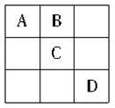

71. (2009广西)从所给四个选项中，选择最合适的一个，使之呈现一定规律性：
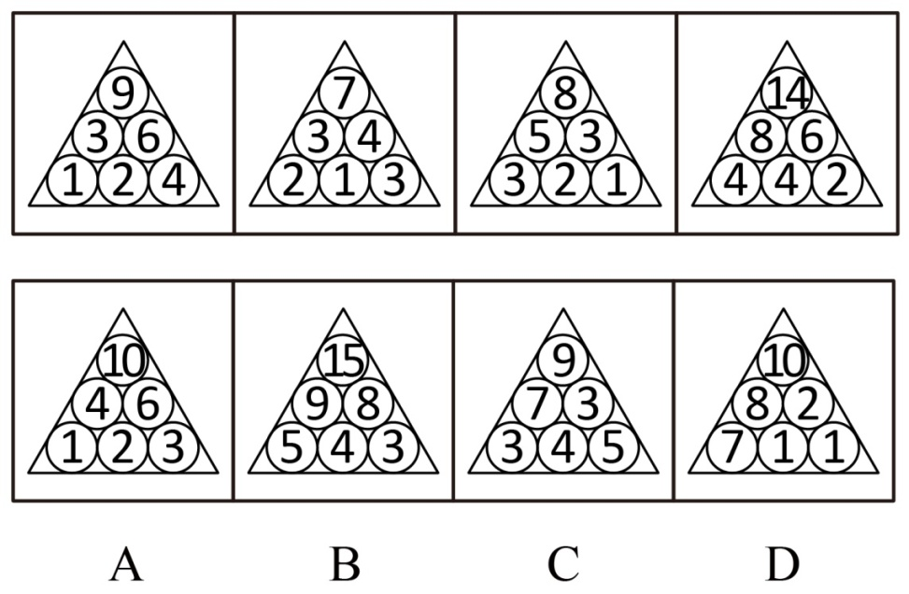

72. (2009广西)从所给四个选项中，选择最合适的一个作为下一个图形，使之呈现一定规律性：
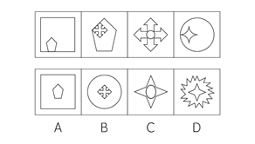

73. (2009广西)从所给四个选项中，选择最合适的一个，使之呈现一定规律性：
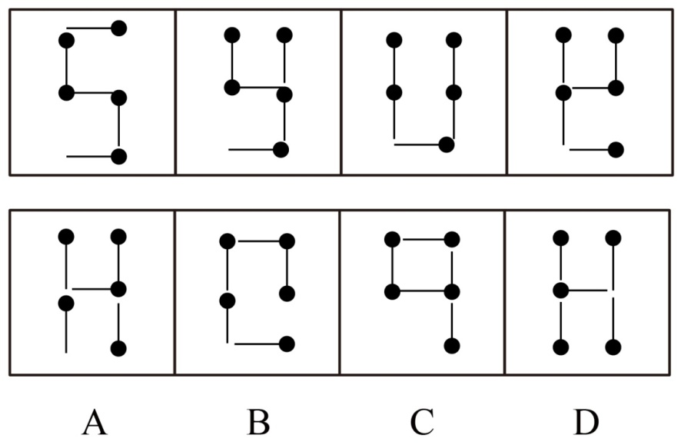

74. (2009广西)从所给四个选项中，选择最合适的一个，使之呈现一定规律性：
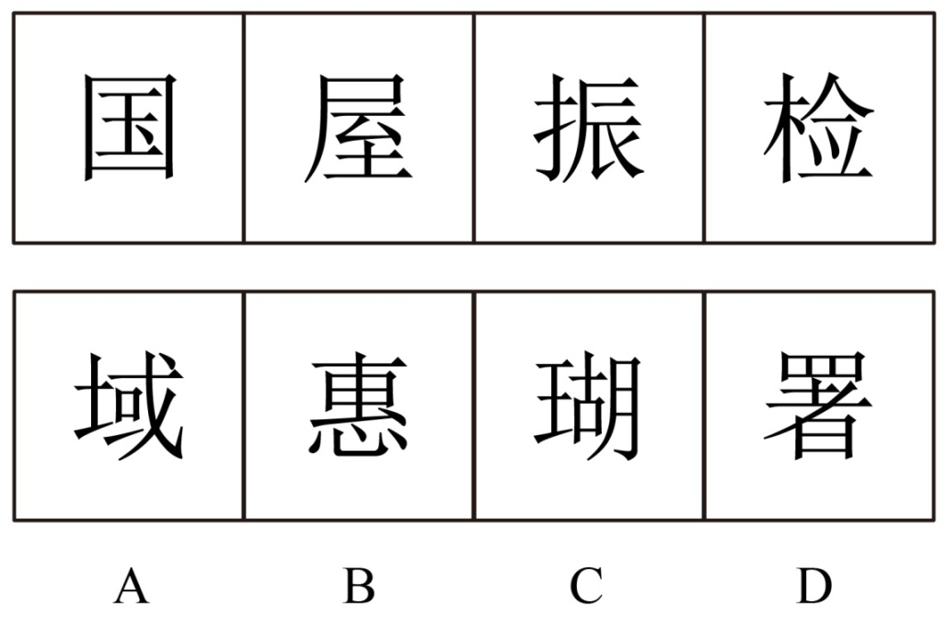

75. (2009广西)从所给四个选项中，选择最合适的一个，使之呈现一定规律性：
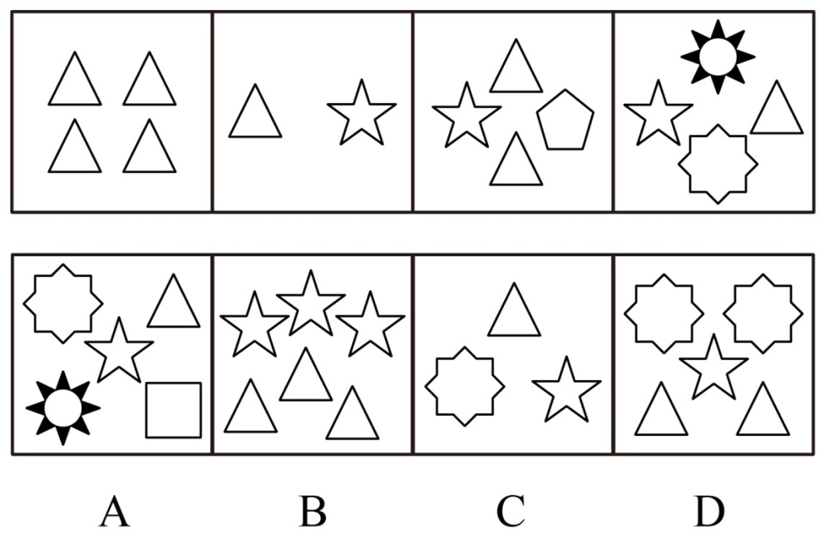

76. (2009广西)从所给四个选项中，选择最合适的一个，使之呈现一定规律性：
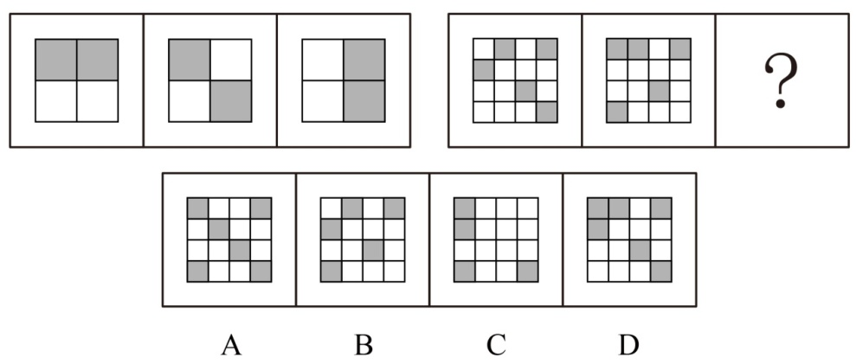

77. (2009广西)从所给四个选项中，选择最合适的一个，使之呈现一定规律性：
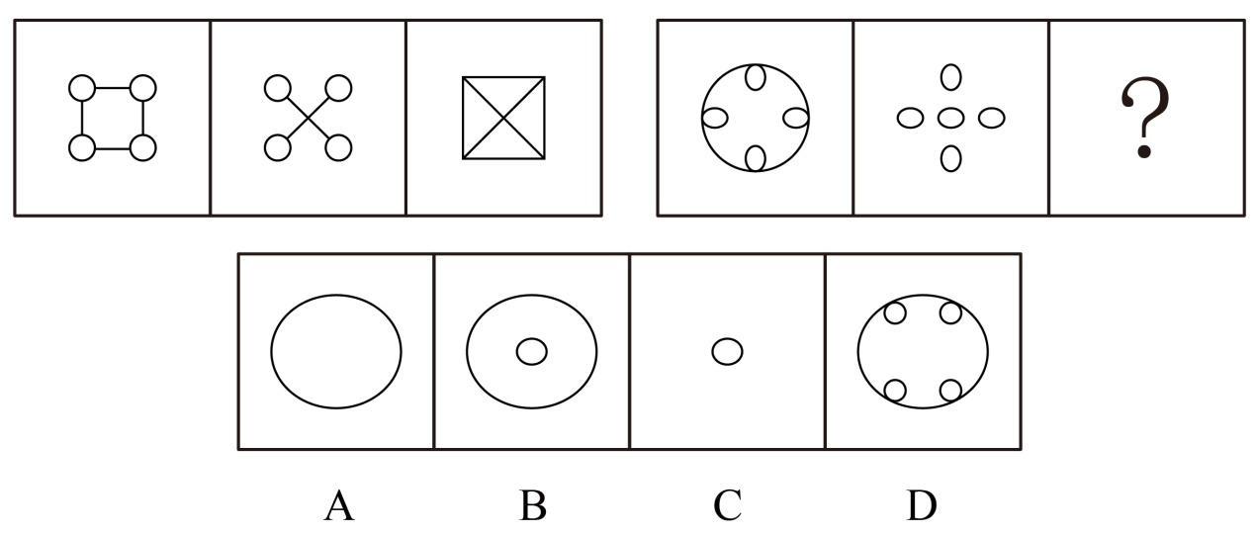

78. (2009广西)从所给四个选项中，选择最合适的一个，使之呈现一定规律性：
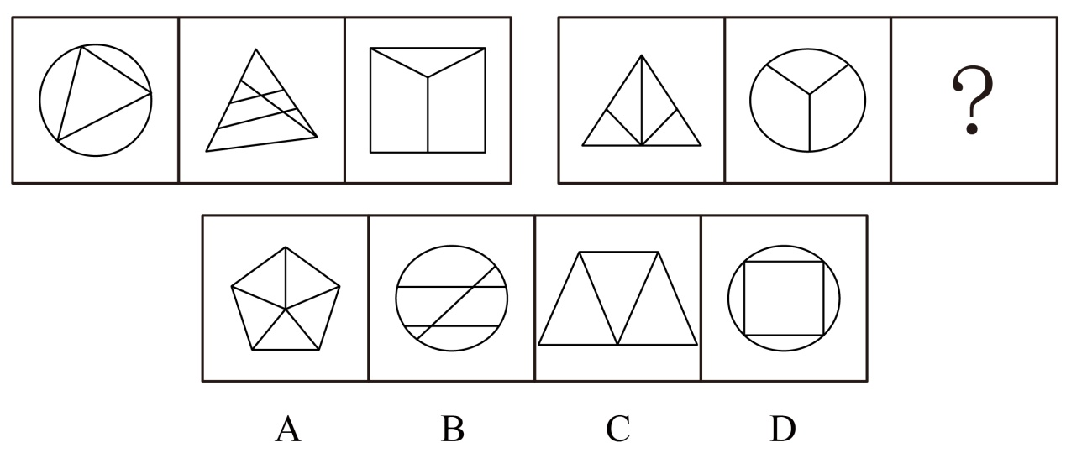

79. (2009贵州)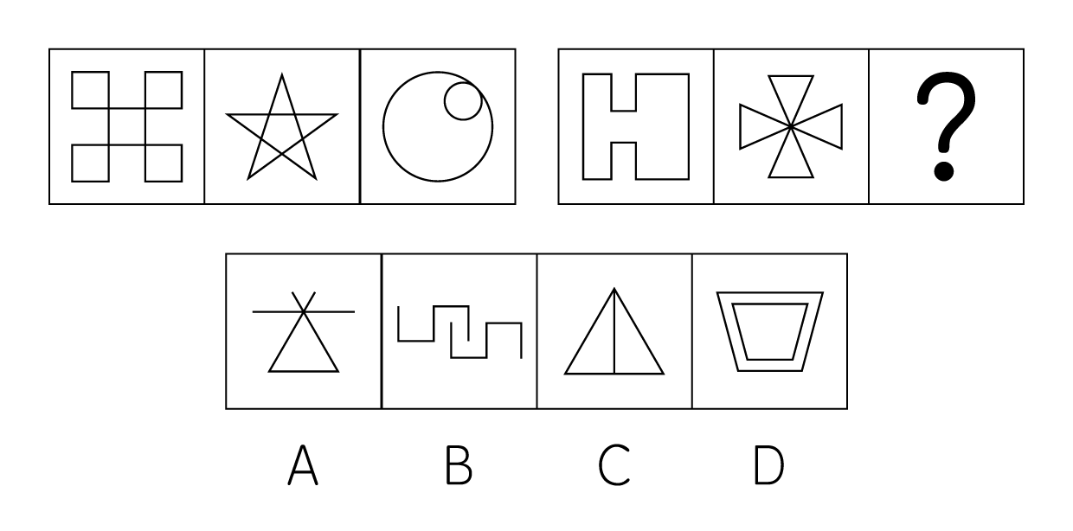

80. (2009广西)从所给四个选项中，选择最合适的一个，使之呈现一定规律性：
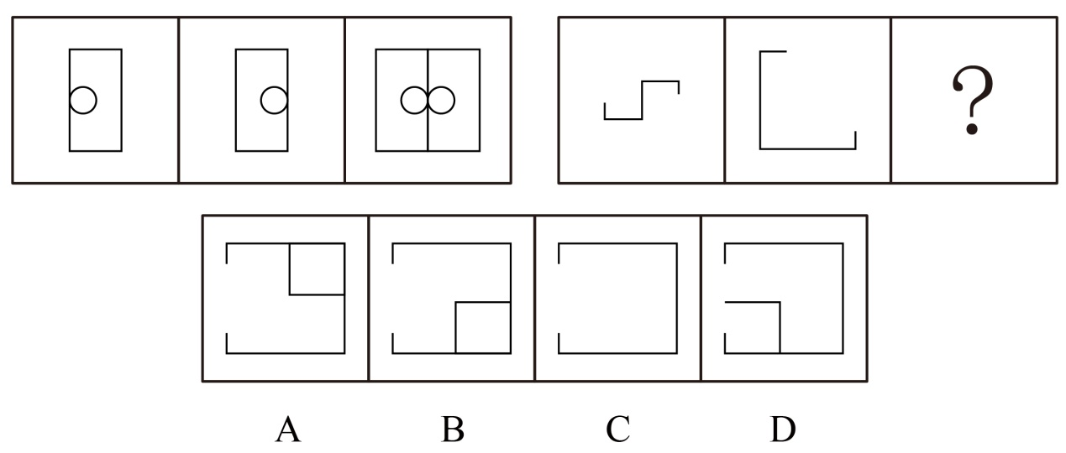

81. (2009广西)市政府的震后恢复重建的招标政策是标的最低投标人可以中标。有人认为，如果执行这项政策，一些中标者会偷工减料，造成工程质量低下。这不仅会导致追加建设投资后果，而且会危及民众生命安全。如果我们要杜绝'豆腐渣工程”，就必须改变这种错误的政策。以下哪项陈述为真，能最有力地削弱上述论证？
A. 重建损毁的建筑的需求可以为该市居民提供许多就业机会
B. 该市的建筑合同很少具体规定建筑材料质量和雇工要求
C. 该政策还包括：那些标书达到严格质量标准，并且具有一定资质的建筑公司才能投标
D. 如果建筑设计有缺陷，即使用最好的建筑材料和一流的工程质量建成的建筑也有危险

82. (2009广西)爱因斯坦提出的广义相对论认为：由于有物质的存在，空间和时间会发生弯曲，而引力场实际上是一个弯曲的时空，爱因斯坦认为太阳是一个大引力场，遥远的星光如果掠过太阳表面，将会发生17秒的偏转。这一项预言最终得到了天文观测的证实，由此不能推出：
A. 星光距离太阳越近所受影响越大
B. 星光的偏转度与太阳引力的大小有关
C. 广义相对论是根据天文观测提出的
D. 科学给许多不可思议的现象以合理解释

83. (2009广西)选出推理有错误的一项：
A. 企鹅虽是鸟类但不会飞，居住在新西兰的企鹅自然也是不会飞了
B. 植物利用阳光中的能量在体内制造自己所需的养分，而动物则最终必须依赖植物的营养生存，所以说“万物生长靠太阳”
C. 居住在热带地区的人的皮肤一般都比较黝黑，马来人大部分居住在热带地区，所以较多的马来人的皮肤都较黑
D. 病毒都需要侵入到细胞中进行复制和繁殖。这种病原体侵入到了细胞中，所以它是一种病毒

84. (2015辽宁)面试在求职过程中非常重要。经过面试，如果应聘者的个性不适合待聘工作的要求，则不可能被录用。以上论断是建立在哪项假设的基础上的？
A. 必须经过面试才能取得工作，这是工商界的规矩
B. 面试主持者能够准确地分辨出哪些个性是工作所需要的
C. 面试的唯一目的就是测试应聘者的个性
D. 若一个人的个性适合工作的要求，他就一定被录用

85. (2009广西)某公司为了扩大其网上商店的销售收入，采取了各种各样的广告宣传和促销手段，但是效果并不明显。该公司重金聘请了专业人士进行市场分析，专业人士认为开通了网上银行的人群才是真正潜在的网上商店的顾客群。于是该公司决定与商业银行合作，在新开通网上银行业务的人群中开展宣传和促销活动。但是一个月后，效果并不理想。以下哪项为真，最能解释上述结果？
A. 一般来说，刚刚开通网上银行的人需要经过一段时间后才有可能进行网上消费
B. 网上金融服务在知识分子中已经比较普及，他们更希望网上商店能够提供一些特色服务
C. 目前网上商店数量增长很快，广告宣传和推广促销要想有效果，必须有鲜明的特色，才能够打动消费者的心
D. 最近网上银行用户被盗的案件频发，开通网上银行的人因此有所减少

86. (2009广西)黄某说张某胖，张某说范某胖，范某和覃某都说自己不胖。如果四人陈述只有一个错，那么谁一定胖？
A. 仅黄某
B. 仅张某
C. 仅范某
D. 仅张某和范某

87. (2009广西)在某餐馆中，菜谱中的菜属于湘菜系或属于川菜系，王先生点的菜中有川菜，因此，王先生点的菜中没有湘菜。再加上下列哪项才能使上述论证成立？
A. 餐馆规定，如果点了川菜，可以不点湘菜，但点了湘菜，一定要点川菜
B. 餐馆规定，点湘菜就不能点川菜，反之亦然
C. 王先生是四川人，只喜欢川菜
D. 王先生是湖南人，他喜欢湘菜

88. (2009广西)有人说：'只有认识错误，才能改正错误。”如果以上判断是真的，可能出现的情况是：①某人认识了错误，没有能改正错误。②某人没有认识错误，改正了错误。③某人没有认识错误，没能改正错误。④某人认识了错误，改正了错误。
A. ①
B. ①②③
C. ③④
D. ①③④

89. (2009广西)有四个外表看起来没有分别的小球，它们的重量可能各有不同。取一个天平将甲乙放一组，丙丁为另一组分别放在天平的两边，天平是基本平衡的。将乙和丁对调一下，甲、丁一边明显的要比乙、丙一边重很多。可奇怪的是我们将天平的一边放上甲、丙，而另一边刚放上乙，还没有来得及放上丁时，天平就压向了乙一边。则四个球由重到轻的顺序是（ ）。
A. 乙、丁、甲、丙
B. 丁、乙、丙、甲
C. 乙、甲、丁、丙
D. 丁、乙、甲、丙

90. (2009广西)某宿舍住着若干个研究生，其中一个是黑龙江人，两个是北方人，一个是云南人，两个人这学期只选修了逻辑哲学，三个人这学期只选修古典音乐欣赏，（选修逻辑和古典音乐的不能重合）假设以上的介绍涉及了这宿舍中所有的人，那最少可能是几个人？最多可能是几个人？（ ）
A. 最少可能是3人，最多可能是8人
B. 最少可能是5人，最多可能是8人
C. 最少可能是5人，最多可能是9人
D. 最少可能是3人，最多可能是9人

91. (2015山西)胜任力：员工在工作情境中，为完成工作所具备并体现出来的知识、技能、能力、态度、动机等关键特征。以下表现为胜任力的行为是( )。
A. 小张请领导和同事来家吃饭，亲自下厨做了几道“看家菜”，大家交口称赞
B. 元旦刚过，小李请姑父和客户打招呼，为公司签订了一个大订单，打响“开门红”
C. 还在试用期的小王，用了整整一周时间，才整理出合格供应商的名单和真实报价
D. 上个月，小周所在班组在全厂考核中也被评为优秀班组

92. (2009广西)同理心是指在人际交往过程中，能够体会他人的情绪和想法，理解他人的立场和感受，并站在别人的角度思考和处理问题的高度。根据以上定义，下列不属于同理心的是：
A. 己所不欲，勿施于人
B. 设身处地，感同身受
C. 推己及人，将心比心
D. 物我两忘，心无旁骛

93. (2009广西)从众型思维枷锁：是指在认识判断、解决问题时，附和多数，人云亦云，缺乏自己独立思考，无主见，无创新意识的一种不良思维定势。以下表现，不属于“从众型思维枷锁”的一项是：
A. 前面许多行人闯了红灯，自己也紧跟着冲了过去
B. 大人们把自己的孩子“左撇子”习惯硬性扭转过来
C. 专家的意见值得信赖，大家都以专家的意见为办事依据
D. 中学生每天都要求穿校服，中学生小军每天都穿着校服

94. (2009广西)实在判断：判断的简单的形式，这里是肯定或否定地表明某一单个的事物的某种一般的性质（肯定判断：菊花是黄色的；否定判断：菊花不是黑色的）。以下哪项不是实在判断？
A. 月球绕着地球做圆周运动
B. 月球不是恒星
C. 月球是圆的
D. 月球不是圆的

95. (2009广西)创伤后应激障碍：是一种极度的灾难的持续效果，即经历了创伤以后，出现持续的、不必要的、无法控制的障碍。根据以上定义，下列不属于创伤后应激障碍的是：
A. 小明小时候到野外郊游时被蛇咬过一口，从此再也不想到野外郊游了
B. 小张在玩秋千时重重地摔了下来，从此常常在梦中梦到从高处摔下来，以后再也不敢荡秋千了
C. 从战场回来的士兵，大多患上了失眠、焦虑甚至严重的精神疾病
D. 目睹了儿子阿毛被野兽叼走的一幕，失魂落魄的祥林嫂见了人就说：“我真傻，真的。我不知道下雪的时候，野兽在山坳里没有食吃，会到村里来，我不知道春天也会有……”

96. (2009广西)自然失业：是由于经济中一些难以克服的原因所引起的失业，它是任何经济都难以避免的失业，也是正常的失业。根据以上定义，下列不属于自然失业的是：
A. 韦某在某公司工作的一年中，嫌工资太低，于是辞职
B. 某地发生地震，厂房和设备毁坏了，厂长不舍地遣散了工作多年的工人
C. 某企业进行改制，一些文化水平低，年满40岁的女职工下了岗
D. 张某违反公司规定，暗箱操作，被发现后公司将其开除

97. (2015云南)原点思维：是指给人或事调定到一个原点，时常回到原点进行思考、进行状态对照，纠正偏差，不断向目标前进。下列属于原点思维的是：
A. 怎样看出人的优秀素质——重点考察小时候表现
B. 谁是中国历史上的罪人——宋代的秦桧
C. 谁能解下老虎脖子上的金铃——解铃还需系铃人
D. 怎样处理好人与人间的关系——经常交流沟通

98. (2011江苏)例外原则：指企业高级管理人员把一般日常事务授权给下属管理人员负责处理，而自己保留例外事项，一般也是重要事项的决策和控制权。下列属于例外原则的是：
A. 某公司的董事长主要负责公司内的一切事务，而总经理则负责维护跟合作单位的关系
B. 某公司报账制度规定，5000元以下的由部门经理审批，5000元及以上的需要总经理审批
C. 某管理中心兼职人员的确定，总经理有决定权；专职人员的确定，由董事会决定
D. 在每周的例会上，各中层管理人员都要将本周工作总结和下周工作计划向总经理汇报

99. (2013天津)广告，指为了商业目的，由商品经营者或服务提供者承担费用，通过一定媒介或一定形式，如通过报刊、电视、路牌、橱窗等，直接或间接地对自己推销的商品或者所提供的服务所进行的公开的宣传活动。下列属于广告活动的是：
A. 水泥厂的厂长为了更好地销售水泥，向邻县的包工头送礼一百万
B. 奥巴马为了当总统，不惜重金在电视上和报刊上发表演说
C. 李宁牌服装赞助中国体育代表团出征奥运会，获得良好的社会效应和经济效益
D. 老师规定学生考试一定要用圆珠笔

100. (2015四川)社会保险：是国家通过立法，采取强制手段对国民收入进行分配与再分配，形成专门消费基金，对劳动者在丧失劳动能力或失去工作机会时进行社会帮助以保障其基本生活的一种制度。下列属于社会保险的是：（ ）
A. 工伤保险
B. 退伍军人安置费
C. 国家向洪水灾区人民发放生活救济
D. 旅客人身伤害保险

101. (2009广西)（1）打开帐篷（2）驾车到郊外（3）露营（4）买水和食品（5）回到家里写游记
A. 2-4-1-3-5
B. 4-2-1-3-5
C. 4-2-3-1-5
D. 2-3-4-1-5

102. (2009广西)（1）签署有关协议（2）乘机赴台湾（3）两岸会谈（4）受到当地群众热烈欢迎（5）两岸直航
A. 5-3-2-1-4
B. 2-4-3-1-5
C. 3-1-5-4-2
D. 2-3-1-5-4

103. (2009广西)（1）填写报名表（2）考试（3）查阅招考简章（4）任职前公示（5）体检
A. 1-3-2-5-4
B. 3-1-2-5-4
C. 1-5-2-3-4
D. 3-1-5-2-4

104. (2009广西)（1）乱捅马蜂窝（2）依法赔偿（3）家属告上法院（4）调查取证（5）马蜂蜇死人
A. 1-5-3-4-2
B. 5-1-3-4-2
C. 1-3-5-4-2
D. 5-3-1-4-2

105. (2009广西)（1）上班迟到（2）晚上加班到深夜（3）心中难受（4）领导批评（5）工作任务繁重
A. 1-4-3-5-2
B. 2-5-1-4-3
C. 2-5-1-3-4
D. 5-2-1-4-3

106. (2009广西)（1）中场才来到（2）一人独往（3）久等不来（4）约好看电影（5）电影已开演
A. 4-3-2-1-5
B. 5-4-2-3-1
C. 4-3-2-5-1
D. 5-2-3-4-1

107. (2009广西)（1）调焦对焦（2）找好景色（3）摆好姿势（4）按下快门（5）外出拍照
A. 5-2-3-1-4
B. 5-3-2-1-4
C. 2-5-1-4-3
D. 3-2-1-4-5

108. (2009广西)（1）吸取教训（2）酒后驾车（3）住院治疗（4）酿成车祸（5）朋友聚会
A. 2-3-1-4-5
B. 3-1-5-2-4
C. 5-2-4-3-1
D. 4-3-1-2-5

109. (2009广西)（1）准备材料（2）施工（3）搬进新房（4）装修设计图纸（5）检验装修质量
A. 4-1-2-5-3
B. 5-1-2-3-4
C. 5-2-1-4-3
D. 1-2-4-3-5

110. (2009广西)（1）躺床上（2）昏睡过去了（3）进卧室（4）喝醉酒回家（5）推开门
A. 4-3-5-1-2
B. 4-5-3-1-2
C. 4-3-5-2-1
D. 4-1-5-3-2

111. (2009广西)跆拳道∶韩国
A. 日本∶相扑
B. 武术∶中国
C. 足球∶美国
D. 英国∶网球

112. (2009广西)氏族∶部落
A. 市场经济∶商品经济
B. 短篇小说∶小说
C. 氯化氢∶盐酸
D. 导弹∶直升机

113. (2009广西)立方体∶几何学
A. 比重∶物理学
B. 血液∶植物学
C. 地质学∶化合物
D. 基因∶历史学

114. (2009广西)侯方域∶《桃花扇》
A. 蒲松龄∶《聊斋志异》
B. 石头记∶《红楼梦》
C. 崔莺莺∶《西厢记》
D. 秦始皇∶《后汉书》

115. (2009广西)寒山寺∶夜半钟声到客船
A. 中华门∶巍峨耸立
B. 植物园∶百卉千葩
C. 栖霞门∶层林尽染
D. 秦淮河∶桨声灯影

116. (2009广西)书∶阅读
A. 琵琶∶弹奏
B. 观察∶望远镜
C. 歌手∶音乐
D. 杯子∶解渴

117. (2009广西)象鼻山∶广西
A. 龙门石窟∶山西
B. 武当山古建筑群∶湖北
C. 湖南∶凤凰古镇
D. 浙江∶西湖

118. (2009广西)足球∶运动
A. 大学生∶学生
B. 西瓜∶水果
C. 狐狸∶动物
D. 麻将∶娱乐

119. (2009广西)锤子∶钉子
A. 鼠标∶电脑
B. 碗∶吃饭
C. 压路机∶地面
D. 发动机∶汽油

120. (2009广西)奶牛∶牛奶
A. 蚌∶珍珠
B. 鸟∶鸟巢
C. 螃蟹∶蜜蜂
D. 猪∶猪肉

对外开放30年，我国服务贸易取得长足发展，服务贸易总额由1982年的43亿美元增加到2007年的2509亿美元。2007年，服务贸易总额占我国全部对外贸易总额的比重从1982年的9.4％上升到10.3％，占世界服务贸易的比重从0.6％升至4％，世界排名仅次于美国、英国、德国和日本，居第五位，成为世界贸易的重要国家。
121. (2009广西)2007年我国服务贸易总额是多少美元?
A. 43
B. 2509
C. 43亿
D. 2509亿

122. (2009广西)我国服务贸易总额从1982年到2007年，大约增长了多少倍?
A. 56
B. 57
C. 58
D. 59

123. (2009广西)2007年我国对外贸易总额约是多少亿美元?
A. 0.24万
B. 0.25万
C. 2.4万
D. 2.5万

124. (2009广西)从1982年到2007年，世界服务贸易的总额大约增加了多少亿美元?
A. 0.56万
B. 0.46万
C. 5.6万
D. 4.6万

125. (2009广西)2007年英国服务贸易总额可能为下面哪一项?
A. 0.23万亿美元
B. 0.24万亿美元
C. 0.25万亿美元
D. 0.26万亿美元

某市2007、2008年度高校各专业学生数
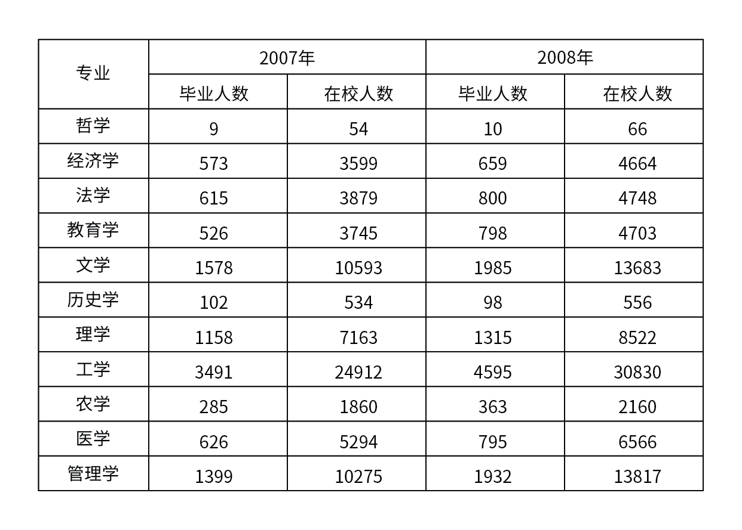
126. (2009广西)2008年该市高校学生在校人数最多的是哪个专业?
A. 经济学
B. 教育学
C. 文学
D. 工学

127. (2009广西)2007年的毕业生中，文学专业所占的比例大概是多少?
A. 10％
B. 12％
C. 15％
D. 18％

128. (2009广西)下列说法中正确的是哪一项?
A. 与2007年相比，2008年各专业毕业人数都有不同程度的上升
B. 2007年在校人数较多的三个专业占当年总在校人数大半
C. 与2007年相比，2008年理学专业毕业生的增长率比法学的高
D. 与2007年相比，2008年文学专业在校人数的增长率比管理学的高

129. (2009广西)2008年与2007年相比，在校生增长率超过25％的专业有几个?
A. 3
B. 4
C. 5
D. 6

130. (2009广西)与2007年相比，2008年毕业人数增长率最高的是哪个专业?
A. 经济学
B. 管理学
C. 教育学
D. 历史学

赵钱孙李周五位先生长途出行的方式都是乘坐汽车、火车或飞机，大致情况如下：
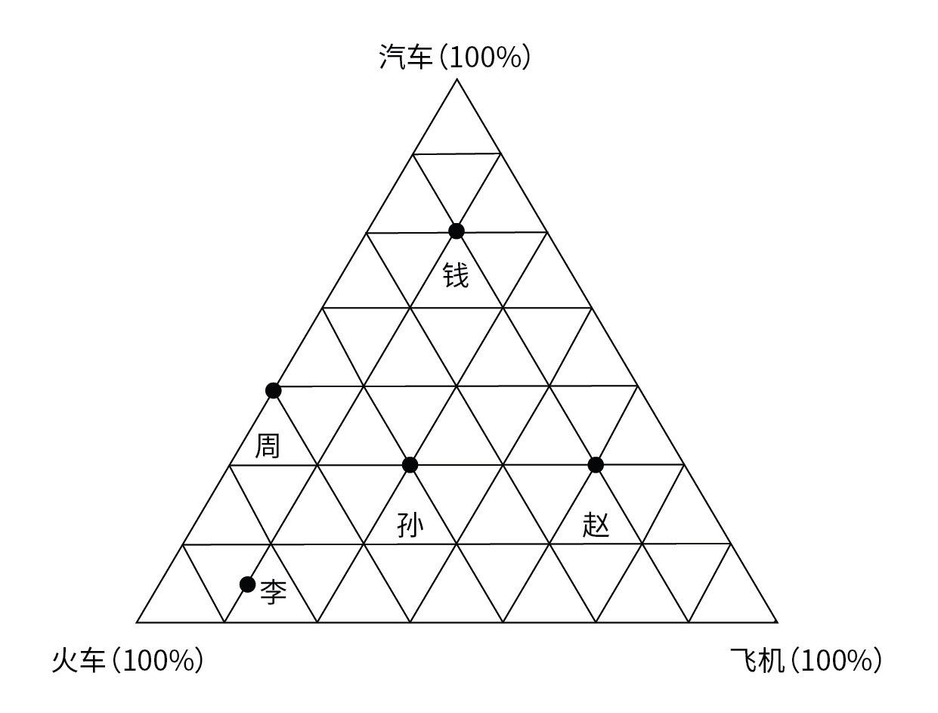
131. (2009广西)周先生最喜欢的出行方式是乘坐：
A. 汽车
B. 火车
C. 飞机
D. 无法确定

132. (2009广西)五人中最喜欢坐汽车出行的是：
A. 赵先生
B. 钱先生
C. 孙先生
D. 李先生

133. (2009广西)孙先生大概长途出行多少次才坐一次飞机?
A. 3
B. 3.5
C. 4
D. 4.5

134. (2009广西)赵先生长途出行坐火车次数与坐飞机次数的比是：
A. 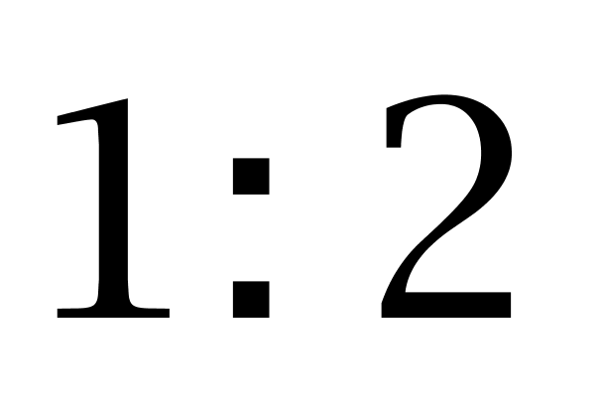
B. 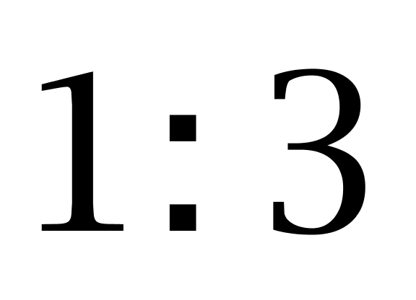
C. 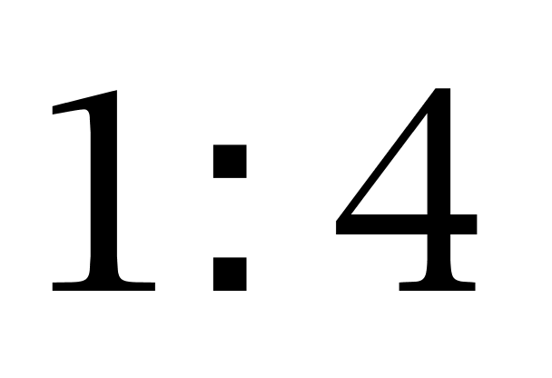
D. 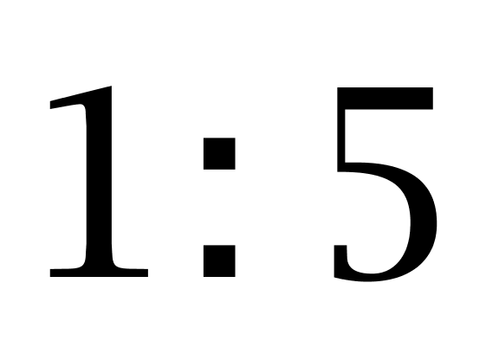

135. (2009广西)下列说法正确的是：
A. 周先生比赵先生喜欢出行
B. 李先生较喜欢坐飞机出行
C. 相对于孙先生而言，钱先生更喜欢坐火车出行
D. 钱先生和赵先生都不怎么喜欢坐火车出行

参考答案与解析
第一部分 客观题
一、单选题
第1题
【知识点】 毛泽东思想与中国特色社会主义理论体系
【答案】 B
【解析】 本题考查时政热点。2009年3月2日，国家减灾委、民政部发布消息，经国务院批准，将每年5月12日定为全国“防灾减灾日”。之所以定在此日，是为了纪念2008年5月12日汶川发生的8.0级特大地震。因此，选择B选项。
【来源】 2009年广西公务员考试《行测》真题第1题

第2题
【知识点】 经济常识（其它）
【答案】 C
【解析】 本题考查经济常识。价值是凝结在商品中无差别的人类劳动，体现着商品生产者的劳动耗费量和劳动交换关系，是商品所特有的本质属性。故选C。
【来源】 2009年广西公务员考试《行测》真题第2题

第3题
【知识点】 经济常识（其它）
【答案】 C
【解析】 本题考查经济常识。跨国公司主要指发达资本主义国家中以本国为基地，通过对外直接投资，在世界各地设立分支机构或子公司，从事国际化生产和经营活动的垄断企业。所以跨国公司是由一国的或以一国的垄断组织为主建立起来的。故选C。
【来源】 2009年广西公务员考试《行测》真题第3题

第4题
【知识点】 法理学
【答案】 D
【解析】 本题考查法律常识。法的规范作用是指法自身表现出来的、对人们的行为或社会关系的可能影响，即法律作为一种行为规范，明确告诉人们行为的模式与标准，对人们的行为起指引、评价、教育、预测和强制的作用。A选项中惩罚错误，B选项惩罚错误，C选项鼓励错误。故选D。有疑问要解答，请在公众号“一起学公基”留言。
【来源】 2009年广西公务员考试《行测》真题第4题

第5题
【知识点】 法理学
【答案】 D
【解析】 本题考查法律常识。法律生效时间的第三种形式是法律公布后并不立即生效施行，经过一定时期后才开始施行，法律中明确规定生效施行的日期。这是近年来我国在制定新法时使用的主要方式。A选项已经有了，B选项没有一年的要求，C选项没有一年的要求。故选D。有疑问要解答，请在公众号“一起学公基”留言。
【来源】 2009年广西公务员考试《行测》真题第5题

第6题
【知识点】 经济常识（其它）
【答案】 B
【解析】 本题考查经济常识。税率是国家对征税对象征收税款的比例或征收额度。提高税率意味着市场主体要缴纳更多的税收，导致市场上流通的货币量较少，从而抑制投资和市场需求，有利于防止经济过热。故选B。
【来源】 2009年广西公务员考试《行测》真题第6题

第7题
【知识点】 人文常识（其它）
【答案】 D
【解析】 本题考查人文常识。“乍暖还寒时候，最难将息”指秋季骤热骤冷的时候最难以保养身体。此处的“将息”是指休养、调理身体。故选D。
【来源】 2009年广西公务员考试《行测》真题第7题

第8题
【知识点】 生物医学常识（其它）
【答案】 B
【解析】 本题考查生态系统。生态系统是指在自然界一定的空间内，生物与环境构成的统一整体。在这个整体中，生物与环境之间相互影响、相互制约，并在一定时期内处于相对稳定的动态平衡状态。因此，选择B选项。
【来源】 2009年广西公务员考试《行测》真题第8题

第9题
【知识点】 毛泽东思想与中国特色社会主义理论体系
【答案】 A
【解析】 本题考查时政热点。国务院审议并通过的《关于义务教育学校实施绩效工资的指导意见》决定从2009年1月1日起，在全国义务教育学校实施绩效工资，确保义务教育教师平均工资水平不低于当地公务员平均工资水平。因此，选择A选项。
【来源】 2009年广西公务员考试《行测》真题第9题

第10题
【知识点】 民法
【答案】 D
【解析】 本题考查法律常识。法律关系的构成，包括三个要素：法律关系主体、法律关系客体、法律关系内容。法律关系主体是法律关系的参加者，即在法律关系中，一定权利的享有者和一定义务的承担者。本题中，乙方将合同中的权利和义务转给丙，法律关系的主体就由甲和乙变成了甲和丙，即发生了法律关系主体的变更。故选D。
【来源】 2009年广西公务员考试《行测》真题第10题,2015年北京通州事业单位考试《职业能力倾向测验》精选真题（部分）第17题

第11题
【知识点】 历史常识（其它）
【答案】 B
【解析】 本题考查历史常识。毛泽东指出“认清中国的国情，乃是认清一切革命问题的基本的依据”。中共二大提出了彻底的反帝反封建的民主革命纲领正是基于当时中国正处于半殖民地半封建社会这一国情。故选B。
【来源】 2009年广西公务员考试《行测》真题第11题

第12题
【知识点】 地理常识（其它）
【答案】 D
【解析】 本题考查地理常识。人类是自然的一部分，应该与自然和谐相处。“北大荒”到“北大仓”是人类向自然进行物质索取的过程，而后由开垦到停止开荒是人类在物质索取与交换的过程中的合理调节。故选D。
【来源】 2009年广西公务员考试《行测》真题第12题

第13题
【知识点】 政治常识（其它）
【答案】 C
【解析】 本题考查政治常识。党的十七大报告指出，必须坚持把发展作为党执政兴国的第一要务，要牢牢扭住经济建设这个中心，坚持聚精会神搞建设、一心一意谋发展，不断解放和发展社会生产力。故选C。
【来源】 2009年广西公务员考试《行测》真题第13题,2017年12月河南省郑州市登封市事业单位考试《行政能力测试》真题第52题

第14题
【知识点】 人文常识（其它）
【答案】 B
【解析】 本题考查人文常识。曹禺（yú）是中国现代话剧史上成就最高的剧作家，被誉为中国现代话剧的奠基人，代表作品有《雷雨》《日出》《原野》《北京人》。故选B。
【来源】 2009年广西公务员考试《行测》真题第14题

第15题
【知识点】 经济常识（其它）
【答案】 A
【解析】 本题考查经济常识。社会保险占用了社会保障基金中的大部分资金，涵盖了养老、医疗、工伤、失业、生育各个方面，包含了老百姓生老病死的全部范围，保障了劳动者的是基本生活，所以被称为社会保障的核心内容。故选A。
【来源】 2009年广西公务员考试《行测》真题第15题

第16题
【知识点】 人文常识（其它）
【答案】 C
【解析】 本题考查人文常识。阿波罗的全名为福珀斯·阿波罗，福珀斯有“光明”或“光辉灿烂”之意。他是希腊神话中的太阳神。故选C。
【来源】 2009年广西公务员考试《行测》真题第16题

第17题
【知识点】 经济常识（其它）
【答案】 C
【解析】 本题考查经济常识。提高贷款利率可减少市场中用于投资的货币量，降低投资的增长速度，从而缓解投资扩张问题。故选C。
【来源】 2009年广西公务员考试《行测》真题第17题

第18题
【知识点】 人文常识（其它）
【答案】 C
【解析】 本题考查人文常识。“和为贵”出自《论语》“礼之用，和为贵”，意思是礼的作用，贵在能够和顺，是孔子强调的道德实践原则。故选C。
【来源】 2009年广西公务员考试《行测》真题第18题

第19题
【知识点】 地理常识（其它）
【答案】 C
【解析】 本题考查地理常识。北回归线（23°26′N）是地球上北温带与热带的分界线。它经过的我国省级行政单位自西向东依次是：云南（墨江、西畴）、广西（桂平、武鸣）、广东（汕头）、台湾（花莲、嘉义），但台湾不属于我国大陆地区。因此本题选C。
【来源】 2009年广西公务员考试《行测》真题第19题

第20题
【知识点】 毛泽东思想与中国特色社会主义理论体系
【答案】 C
【解析】 本题考查时政热点。《中共中央国务院关于2009年促进农业稳定发展农民持续增收的若干意见》是改革开放以来第11个以“三农”为主题的中央一号文件，也是首次连续6年发布关于“三农”工作的一号文件。因此，选择C选项。
【来源】 2009年广西公务员考试《行测》真题第20题

第21题
【知识点】 马克思主义哲学
【答案】 C
【解析】 本题考查哲学常识。哲学和具体科学的关系是既联系又有区别。哲学和各门具体学科就是共性和个性、一般和个别、指导和被指导的关系。这样可以看出：A项明显是错误的，哲学并不是全部科学的汇集；B项也明显错误，哲学不是具体科学的基础，而恰恰具体科学是哲学的基础；哲学是具体学科的概括和总结，因此D项也是不准确的。因此本题选C。
【来源】 2009年广西公务员考试《行测》真题第21题

第22题
【知识点】 经济常识（其它）
【答案】 C
【解析】 本题考查经济常识。世界贸易组织1995年1月1日成立，拥有164个成员，工作几乎涉及各国所有的经济部门，贸易总额达到全球的98%，有“经济联合国”之称，是最具权威性的国际经济组织。故选C。
【来源】 2009年广西公务员考试《行测》真题第22题

第23题
【知识点】 政治常识（其它）
【答案】 D
【解析】 本题考查政治常识。2016年，中国共产党十六届六中全会通过的《中共中央关于构建社会主义和谐社会若干重大问题的决定》中提出要“建设现代国民教育体系”。现代国民教育体系以终身教育思想为导向，以普通教育和职业教育为基础，以初等、中等、高等教育为层次，以成长教育和继续教育为阶段，以提高全民族思想道德素质和科学文化素质，形成全民学习、终身学习的学习型社会为目标。故选D。
【来源】 2009年广西公务员考试《行测》真题第23题

第24题
【知识点】 毛泽东思想与中国特色社会主义理论体系
【答案】 A
【解析】 本题考查时政热点。2007年“嫦娥一号”绕月探测卫星发射成功，圆满实现工程目标和科学目标后，于2009年3月1日完成任务，准确落入月表指定区域，成功完成硬着陆。因此，选择A选项。
【来源】 2009年广西公务员考试《行测》真题第24题

第25题
【知识点】 经济常识（其它）
【答案】 C
【解析】 本题考查经济常识。信用卡指由商业银行或者其他金融机构发行的具有消费支付、信用贷款、转账结算、存取现金等全部功能或者部分功能的电子支付卡。故选C。
【来源】 2009年广西公务员考试《行测》真题第25题

第26题
【知识点】 地理常识（其它）
【答案】 C
【解析】 本题考查地理常识。全球海洋的面积约36200万平方公里（1400万平方里），大约占地球表面积的71％。故选C。
【来源】 2009年广西公务员考试《行测》真题第26题

第27题
【知识点】 毛泽东思想与中国特色社会主义理论体系
【答案】 B
【解析】 本题考查时政热点。国家统计局数据显示，2008年中国国内生产总值为300670亿元，比上年增长9.0%。因此，选择B选项。
【来源】 2009年广西公务员考试《行测》真题第27题

第28题
【知识点】 宪法
【答案】 B
【解析】 本题考查法律常识。A选项错误。B选项《中华人民共和国宪法》规定：有选举权和被选举权的年满四十五周岁的中华人民共和国公民可以被选为中华人民共和国主席、副主席。C选项错误。D选项错误。故选B。有疑问要解答，请在公众号“一起学公基”留言。
【来源】 2009年广西公务员考试《行测》真题第28题

第29题
【知识点】 地理常识（其它）
【答案】 D
【解析】 本题考查地理常识。我国是多民族国家，各民族在长期的相互交往和流动中形成了大杂居、小聚居、交错杂居的分布特点。汉族地区有少数民族聚居，少数民族地区有汉族居住。故选D。
【来源】 2009年广西公务员考试《行测》真题第29题

第30题
【知识点】 科技常识其它
【答案】 C
【解析】 本题考查科学常识。法国化学家拉瓦锡（1743-1794年）把大量的精确实验材料联系起来，摆脱传统思想的束缚，揭示了燃烧和空气的关系。1777年，他在《燃烧概论》中，全面阐述了燃烧的氧化说，把燃烧过程解释为一种与氧化合的过程。故选C。
【来源】 2009年广西公务员考试《行测》真题第30题

第31题
【知识点】 实词辨析
【答案】 B
【解析】 实词辨析题。先寻找提示性信息，再对比选项。
该空搭配“春景”。“观看”侧重参观，观察，通常搭配“比赛”；“赏鉴”侧重鉴别，通常搭配“艺术品”“文物”，二者均与“春景”搭配不当，排除A项和C项。“观光”强调参观外国或外地的景物、建筑等，而青秀山就在南宁，所以南宁市民去，不能用“观光”排除D项。“赏玩”侧重欣赏玩味（景物、艺术品等），与“春景”搭配得当。
因此本题选B。
【来源】 2009年广西公务员考试《行测》真题第31题

第32题
【知识点】 虚词辨析
【答案】 C
【解析】 虚词辨析题。
根据语境，本题需要一个表示假设关系的关联词，C选项符合。
因此本题选C。
【来源】 2009年广西公务员考试《行测》真题第32题

第33题
【知识点】 实词辨析
【答案】 D
【解析】 实词辨析题。先寻找提示性信息，再对比选项。
第一空，“补偿”侧重在某方面有所亏失，而在另方面有所获得，文段强调国家征收自然人等动产、不动产，使其受到损失，所以国家给予“补偿”符合语境。“赔偿”侧重指对自然人已经遭到的损失进行补偿，语意并没有涉及自然人已经遭到损失，排除A项和B项。
第二空要与“精神”搭配，“抹杀”强调一概不计；完全勾销，通常跟“功绩”等搭配，与“精神”搭配不当，排除C项。“扼杀”侧重压制事物发展，可与“精神”搭配，符合语境。
因此本题选D。
【来源】 2009年广西公务员考试《行测》真题第33题

第34题
【知识点】 实词辨析
【答案】 B
【解析】 实词辨析题。先寻找提示性信息，再对比选项。
文段表达“双方的军队应该撤回到各自的界线”的意思。“边疆”靠近国界的领土；“边境”强调临近国界的区域，二者均强调片区，体现不出“界限”之意，排除A项和C项。“边区”指边远地区、地区交界或者共产党的根据地，不合语境，排除D项。“边界”强调地区和地区之间的界线（多指国界，有时也指省界、县界），符合语境。
因此本题选B。
【来源】 2009年广西公务员考试《行测》真题第34题

第35题
【知识点】 实词辨析
【答案】 B
【解析】 实词辨析题。先寻找提示性信息，再对比选项。
第一空根据“美国表面上称要通过外交途径迫使伊朗……”“通过外交手段不能……伊朗的核野心””可知，文段强调的是美国想支配伊朗不让伊朗产生野心。“屈服”指对外来的压力妥协让步，放弃斗争，“迫使屈服”体现不出伊朗听其支配的含义，排除C项和D项。“就范”指听从支配和控制，“迫使就范”符合语境。
第二空根据“美国媒体更频繁鼓吹对伊朗采取强硬措施”可知，美国态度坚决，不允许伊朗有野心。“控制” 掌握住不使任意活动或越出范围，体现不出“不允许存在”的含义，排除A项。“遏制”指阻止，制止，含停止的含义，符合语境。
因此本题选B。
【来源】 2009年广西公务员考试《行测》真题第35题

第36题
【知识点】 实词辨析
【答案】 C
【解析】 实词辨析题。先寻找提示性信息，再对比选项。
第一空修饰“中国脚，说走就走”，其恰好对应“躁动”，“躁动”侧重因急躁而活动。而“焦躁”侧重心里着急，排除A项和D项。
第二空，“波澜”侧重世事的起伏变化。“纹理”指物体上呈线条的花纹。根据“跃动着”可知，文段强调的是动态，“波澜”与“跃动着”相呼应。
因此本题选C。
【来源】 2008年广东公务员考试《行测》真题第20题,2009年广西公务员考试《行测》真题第36题

第37题
【知识点】 实词辨析
【答案】 C
【解析】 实词辨析题。先寻找提示性信息，再对比选项。
先看第三空，搭配“‘新北京特产’”，“遴选”指选拔人才、干部等，与“‘新北京特产’”搭配不当，排除A项和B项。“筛选”指通过淘汰的方法挑选，符合语境。
再看第二空，根据“狠抓管理，杜绝铺张浪费，……了五十万元”可知，办公经费省了五十万元。“结余”指结算后余下的，体现不出“省下五十万”的含义，排除D项。“节余”指因节省而剩下的，符合语境，锁定答案C项。
验证第一空。“规避”经济补偿风险，搭配得当。
因此本题选C。
【来源】 2009年广西公务员考试《行测》真题第37题

第38题
【知识点】 实词辨析
【答案】 C
【解析】 实词辨析题。先寻找提示性信息，再对比选项。
根据语境可知，第一空表达的意思是“把相关情况告知上级机关”。“反映”指把情况、意见等告诉上级或有关部门，符合语境。而“反应”指事情引起的意见和态度或者化学变化。排除A项和D项。
再看第二空。搭配对象是“上级机关”。“答复”侧重回答和回复，“答应”侧重同意和应允，下级不可能“答应”上级，排除B项。
因此本题选C。
【来源】 2009年广西公务员考试《行测》真题第38题

第39题
【知识点】 实词辨析
【答案】 B
【解析】 实词辨析题。先寻找提示性信息，再对比选项。
第一空根据“标准音”可知，“标准音”的要求更高更严格，所属地域范围更窄，应该选择“北京语音”，排除A项和D项。
再看第二空，根据语境，可知“基础方言”的地域更为广阔，应填入“北方方言”排除C项。
因此本题选B。
【来源】 2009年广西公务员考试《行测》真题第39题

第40题
【知识点】 实词辨析
【答案】 D
【解析】 实词辨析题。先寻找提示性信息，再对比选项。
第一空搭配的是“中国的文化资源”。“流失”侧重指相关资源丧失，“流逝”指时光岁月的消逝，搭配不当。排除B项和C项。
再看第二空，题干要表达“饥荒扫荡过的非洲大陆”，“饥饿”指人体的状态，不合语境，排除A项。“饥馑”有“饥荒、灾荒”之意，符合语境。
因此本题选D。
【来源】 2009年广西公务员考试《行测》真题第40题

第41题
【知识点】 细节理解
【答案】 C
【解析】 细节理解题。通读文段，定位原文。
定位原文，“古阳关闻名遐迩的原因”出现在文段最后一句话。根据最后一句话可知古阳关之所以闻名遐迩主要因为“王维的那首《渭城曲》”“通往西域诸国最西边防上的重要关隘”“古丝绸之路南道的必经之口”这三点原因。对比选项，C项是古阳关名称来历的介绍，而不是古阳关闻名的原因。
因此本题选C。
【来源】 2009年广西公务员考试《行测》真题第41题

第42题
【知识点】 基础知识
【答案】 D
【解析】 A项“人生有限，知识无穷”，“人生”对“知识”，“有限”对“无穷”，符合对偶要求，因此A项说法正确。B项用人称代词“她”来指代“知识”，是一种拟人手法，“携手前进”与“分道扬镳”相互矛盾，是使用了对比手法，因此B项说法正确。C项用“她”来代替“知识”，使用了借代手法，因此C项说法正确。D项“当你用汗水敬献她时，她和你携手前进；当你用游荡讨好她时，她和你分道扬镳”这句没有夸大知识的形象特征，并没有使用夸张手法，因此D项说法错误。
因此本题选D。
【来源】 2009年广西公务员考试《行测》真题第42题

第43题
【知识点】 细节理解
【答案】 B
【解析】 细节理解题。通读文段，定位原文。
选项C“任何人”的说法过于绝对，题干中的“我们”是虚指，指的是整个人类。
选项D则是无中生有。
这段文字通过分析劳动两部分之间的比例关系，说明只有劳动层次提高了，才能真正实现人类自身的彻底解放。从原文关键信息提取中判定材料及几重事物中识别多重关系（对比关系），选项A中提到的“为未来的发展而预先支付的劳动”是劳动的一部分，而文章强调的是其与劳动另一部分的比例关系，故应排除。
因此本题选B。
【来源】 2009年广西公务员考试《行测》真题第43题

第44题
【知识点】 意图判断
【答案】 B
【解析】 意图判断题。
文段为分总结构。文段描述了庙会由传统的纯粹祭祀活动，通过发展演变，最后具备了一定的商品交易功能，并且商品交易的功能已经比祭祀功能更加重要。重点句为尾句“庙会商品交易的功能变得比宗教祭祀功能更为重要”，强调了人们通过庙会进行宗教传播，在一定程度上带动了商品的流通。对比选项，B项符合文意。
因此本题选B。
【来源】 2009年广西公务员考试《行测》真题第44题,2015年辽宁沈阳事业单位考试《职业能力倾向测验》第52题

第45题
【知识点】 态度观点
【答案】 C
【解析】 态度观点题。先分析文段主旨，“特别是”表示更进一步。材料主要强调的是“特别是”后面的内容，即在我国经济水平较低的情况下，应该把效率放在首位，不能片面的追求公平。因此本题选C。
【来源】 2009年广西公务员考试《行测》真题第45题,2015年云南省丽江市华坪县事业单位考试《职业能力倾向测验》真题第58题,2016年2月内蒙古巴彦淖尔市事业单位公开招聘考试《综合能力测试》真题第69题

第46题
【知识点】 主旨概括
【答案】 D
【解析】 主旨概括题。找主旨句，对比选项。
文段主要描写了贺卡上围绕吸烟所表达的一段话，这段话通过“成瘾苦海”“饭后一支错错错”“烟如泪，人苦透”“一朝上瘾，终身枷锁”等描述表达了作者对于吸烟的否定态度。
然后，文段主体为“吸烟”，并表达了作者消极的感情色彩。对比选项，D项“劝告人们不要吸烟”符合文意。
因此本题选D。
【来源】 2009年广西公务员考试《行测》真题第46题

第47题
【知识点】 主旨概括
【答案】 B
【解析】 主旨概括题。找主旨句，对比选项。
文段为分总结构，文段首先介绍了什么是弹性社会养老保险制度，然后通过宏观指代的“这”引出弹性养老保险制度良好的适应性和可推广性。尾句为重点，主要强调了弹性养老保险制度的良好适应性和可推广性。对比选项，B项是重点的同义替换。
因此本题选B。
【来源】 2009年广西公务员考试《行测》真题第47题

第48题
【知识点】 主旨概括
【答案】 D
【解析】 主旨概括题。找主旨句，对比选项。
文段首先介绍了当地恶劣的自然环境，接下来用“尽管……但是……”转折结构来凸显在这样的自然环境下，即使国家的政策再好，还是有很多农民不能脱贫。文段重点句为“但仍有不少农民挣扎在贫困线上”，说明了阻碍当地人民脱贫的因素不是国家的政策不好，而是当地的自然环境太恶劣。对比选项，D项说法为重点的同义替换。
因此本题选D。
【来源】 2009年广西公务员考试《行测》真题第48题,2016年河北省承德市宽城县事业单位《职业能力测试》第41题

第49题
【知识点】 细节理解
【答案】 A
【解析】 细节理解题。通读文段，定位原文。
A项对应“女性在知识背景和智力因素上与男性并无差异”，不代表“无生理差异”，属于偷换概念，不符合文意。
B项对应“女性在沟通能力和亲和力上有着天然优势”，说明女性“善于处理人事关系”，B项符合文意。
C项对应“女性管理者往往更易于被团队成员所认同”，说明“女性适合做管理工作”， C项符合文意。
D项对应“信息时代，女性管理者往往更易于被团队成员所认同”，说明信息时代更适合发挥女性优势，D项符合文意。
因此本题选A。
【来源】 2009年广西公务员考试《行测》真题第49题,2019年1月12日天津市西青区总工会招聘社会化工会工作者《行政能力测试》第36题

第50题
【知识点】 细节理解
【答案】 D
【解析】 细节理解题。
文段主要说明了历史文化遗产是城市精神理念的载体，对城市内在品质的提升以及城市的影响力的扩大都有非常重要的意义。文段主体为“历史文化遗产”，对应选项，只有D项与原文主体一致。
因此本题选D。
【来源】 2009年广西公务员考试《行测》真题第50题

第51题
【知识点】 意图判断
【答案】 A
【解析】 意图判断题。
文段先说明了历史书法家在品性上有着“常人所不及”的高雅品质，然后又论述了书法家的这种高雅品行对于他们作品的影响。文段主要论述了人品影响作品，对比选项，A项符合文意。
因此本题选A。
【来源】 2009年广西公务员考试《行测》真题第51题,2015年天津市事业单位考试《职业能力倾向测验》第69题,2019年4月20日天津市红桥区司法局招聘社区矫正社会工作者《综合能力测试》第15题

第52题
【知识点】 歧义句辨析
【答案】 C
【解析】 C项“三个人一组”可以理解为“每组只有三个人”，也可以理解为“我们三个在同一个组”。对比选项，A项、B项和D项没有歧义。
因此本题选C。
【来源】 2009年广西公务员考试《行测》真题第52题

第53题
【知识点】 病句辨析
【答案】 A
【解析】 A项主谓宾是“张局长作了报告”，“关于绿化城市的”作为定语修饰宾语“报告”，没有语病。B项连词运用错误，“或”表示选择关系，放在“教职工”和“学生”之间导致句意不明确，应改为“本校教职工出入校门要凭工作证，学生要凭学生证”。C项语序不当，“充分”作为状语应该修饰谓语，放在“发挥”之前，改为“在社会主义建设中，要充分发挥知识分子的作用”。D项搭配不当，“充实”不能与“水平”搭配，应改为“我们必须不断地提高师资水平”。
因此本题选A。
【来源】 2009年广西公务员考试《行测》真题第53题

第54题
【知识点】 语句排序
【答案】 D
【解析】 语句排序题，大胆猜测，小心求证。
观察选项，确定首句。⑥句包含转折关联词“却”，不宜做首句，排除A。⑤句“西南联大空前绝后的”，未体现在哪个一方面，没有话题，不宜做首句，排除C。③为首句。
观察剩余选项，没有明显的捆绑，可直接判断谁接首句，①句与③句不能直接承接，两句没有主语，且话题不一致，排除B。
因此本题选D。
【来源】 2009年广西公务员考试《行测》真题第54题

第55题
【知识点】 主旨概括
【答案】 B
【解析】 主旨概括题。找主旨句，对比选项。
文段为分总结构。文段首先说明了红色旅游是一种创新式的政治教育方式，接下来说明了“红色旅游”本质是旅游，并不等同于政治教育。重点句为尾句，主要强调了红色旅游的实质，即红色旅游的首要功能还是旅游。对比选项，B项是对重点的同义替换。
因此本题选B。
【来源】 2009年广西公务员考试《行测》真题第55题

第56题
【知识点】 递推数列
【答案】 D
【解析】 本题为递推数列，观察数列后两项，存在倍数关系。
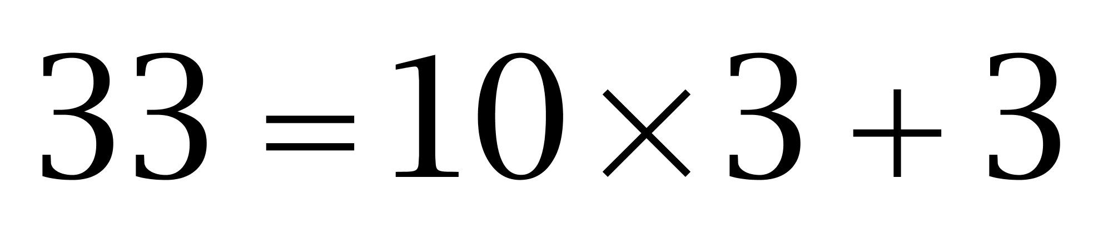；
；
……
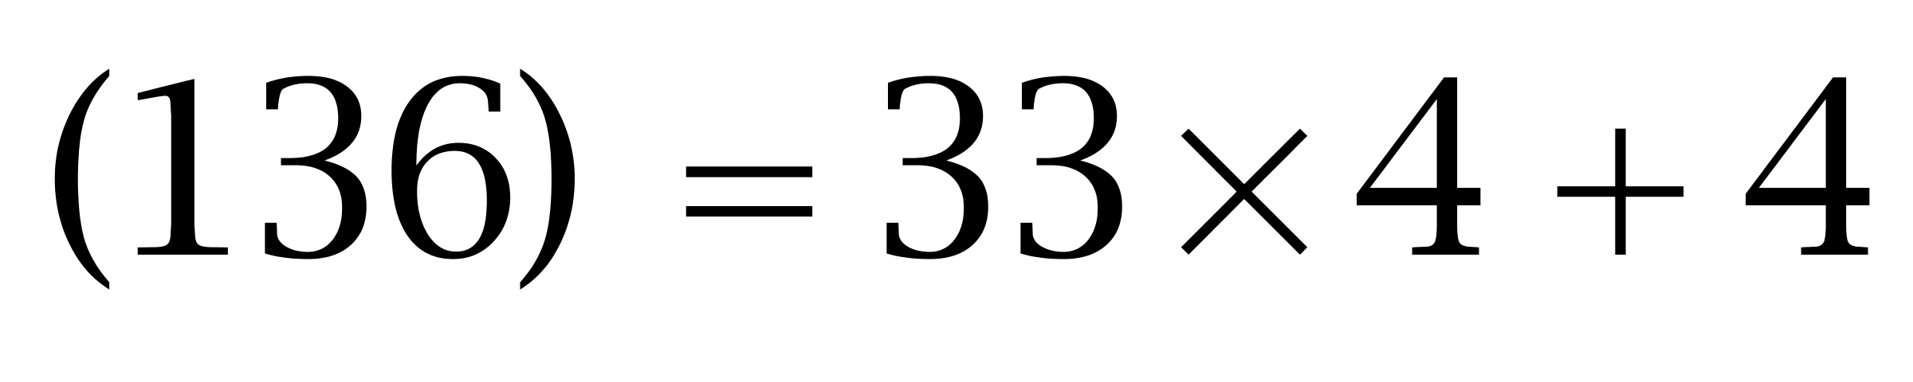。因此本题选D。
【来源】 2009年广西公务员考试《行测》真题第56题

第57题
【知识点】 递推数列
【答案】 B
【解析】 本题为递推数列，观察数列前两项，存在倍数关系。
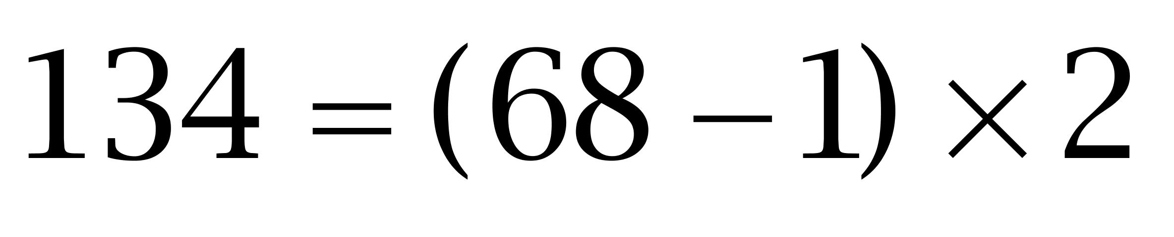；
；
；
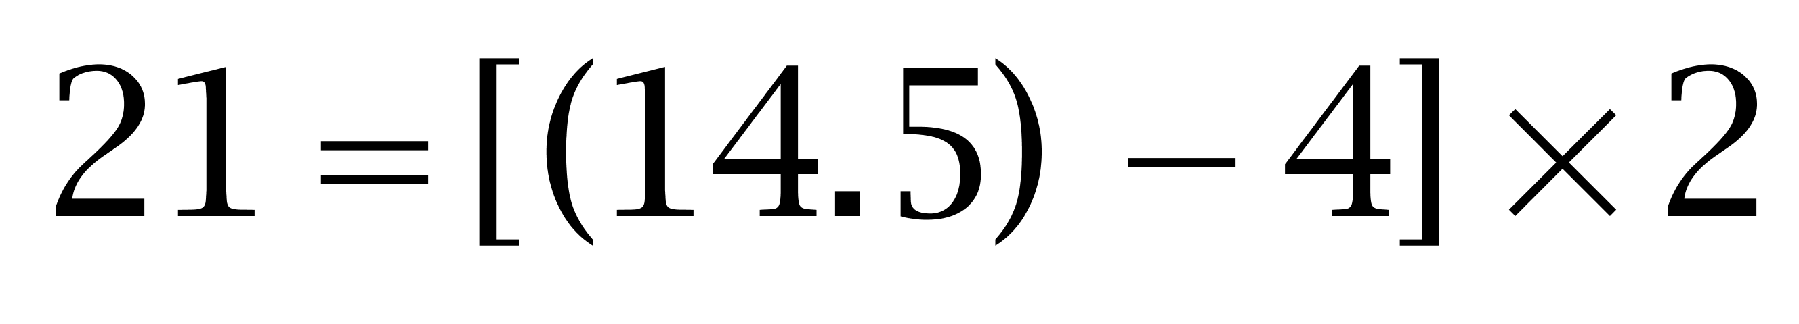。因此本题选B。
【来源】 2009年广西公务员考试《行测》真题第57题

第58题
【知识点】 递推数列
【答案】 C
【解析】 本题为递推数列。通过观察可以发现，这些数值之间存在这样的关系：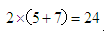；，所以这个倍数递推的通式为，代入通式可得空缺项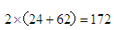，因此本题选C。
【来源】 2009年广西公务员考试《行测》真题第58题

第59题
【知识点】 特殊数列
【答案】 A
【解析】 本题为特殊数列，这道题比较特殊，相乘后，乘积仅保留个位数，所以空缺项为7，因此本题选A。
【来源】 2009年广西公务员考试《行测》真题第59题

第60题
【知识点】 分数数列
【答案】 A
【解析】 本题为分数数列。原数列可转化为：1/5，2/6，3/7，4/8，（5/9)。因此本题选A。
【来源】 2009年广西公务员考试《行测》真题第60题

第61题
【知识点】 特殊数列
【答案】 A
【解析】 本题为特殊数列。原数列可转化为：1+3，4+9，9+27，16+81=97，25+243。
加号前：1²，2²，3²，4²，5²；
加号后：3¹，3²，3³，3的四次方，3的五次方。因此本题选A。
【来源】 2009年广西公务员考试《行测》真题第61题,2019年1月25日山东省滨州市阳信县部分单位公开招聘劳务派遣工作人员《职业能力第18题,2015年安徽省亳州市涡阳县事业单位考试《职业能力倾向测验》真题第85题,2015年山西阳泉事业单位考试《职业能力倾向测验》真题（部分）第61题

第62题
【知识点】 多级数列
【答案】 B
【解析】 本题为多级数列，变化趋势平缓，优先考虑做差。
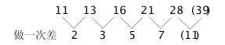
做差的结果得到的是质数数列，所以括号里是11，结果是28＋11＝39。
因此本题选B。
【来源】 2009年广西公务员考试《行测》真题第62题,2017年安徽省阜阳市事业单位《公共基础知识》真题第56题

第63题
【知识点】 多重数列
【答案】 B
【解析】 本题为数字推理问题。项数多，符合交叉数列规律。奇数项：7，11，15，19；偶数项：8，7，（6），5。因此本题选B。
【来源】 2009年广西公务员考试《行测》真题第63题

第64题
【知识点】 排列组合基本原理
【答案】 B
【解析】 本题为排列组合问题。16支球队分两组，每组8人，根据单循环赛可知，任意两支球队之间有1场比赛，共有C（8，2）=28场比赛，所以两组共需打28×2=56场比赛。因此本题选B。
【来源】 2009年广西公务员考试《行测》真题第64题

第65题
【知识点】 平面几何
【答案】 A
【解析】 本题为几何问题。【方法一】这是一个直角三角形的面积计算，斜边为10厘米，一条直角边为6，所以利用勾股定理可以求出另外一条直角边的长度为8厘米，所以依据面积公式，可以求出面积为24平方厘米。
【方法二】在直角三角形里面，它的面积值一定小于斜边与一条直角边乘积的一半，即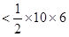，所以面积小于30。因此本题选A。
【来源】 2009年广西公务员考试《行测》真题第65题

第66题
【知识点】 单周期
【答案】 C
【解析】 本题为周期问题。我们需要归纳出它的一个周期是多少小时。周一至周四，每晚均有10小时是半价，周五的晚上9点至晚上12点有3小时是半价，另外周末两天一共是24+24=48小时是半价，所以，总共有91小时是半价的，另外，还有周一的早上0到7点是半价，因此一共是91+7=98，因此本题选C。
【来源】 2009年广西公务员考试《行测》真题第66题

第67题
【知识点】 植树问题
【答案】 B
【解析】 本题为植树问题，根据&quot;圆”坛植树公式可知，&quot;共”种树50÷5=10棵。因此本题选B。
【来源】 2009年广西公务员考试《行测》真题第67题,2019年8月4日沈阳市高校毕业生基层公共岗位服务计划人员《行政职业能力测验》第42题

第68题
【知识点】 最不利构造
【答案】 C
【解析】 本题为最值问题。
题干出现“至少...保证”，考查最不利问题，答案=最不利情况数+1。一副扑克有4种花色，要保证抽出的牌中有5张牌花色相同，所有不利情况是每种花色均抽到4张，再加两张大小王，共4×4+2=18张。“至少”需要抽18+1=19张牌。因此本题选C。
【来源】 2009年广西公务员考试《行测》真题第68题

第69题
【知识点】 二集合容斥
【答案】 A
【解析】 本题为容斥问题。根据两集合容斥问题公式“A∪B=A+B-A∩B =总数-都不是的个数”，结合题意可知：，经计算x=2，即有2位女同学不是少先队员，因此本题选A。
【来源】 2009年广西公务员考试《行测》真题第69题

第70题
【知识点】
【答案】 B
【解析】 通过观察我们可以发现A、D两个位置属于对称的位置，本质上是一样的，所以排除A、D两个选项，又因为C位置是中心的位置，若1是在这个位置，则其他每两个个数的和就必须为15，而我们发现7+1+7=15，不可能会有两个7，所以C位置是不可能的。因此本题选B。
【来源】 2009年广西公务员考试《行测》真题第70题

第71题
【知识点】 创新类（图形）
【答案】 D
【解析】 本题属于创新类，主要考查数字运算。
每幅图都是同层相邻两个小球的数字之和等于上一层位于这二者上方小球的数字，D项符合。
因此本题选D。
【来源】 2009年广西公务员考试《行测》真题第71题

第72题
【知识点】 样式类
【答案】 C
【解析】 本题属于样式类，主要考查样式识别。
题干图形均由内外两层组成，后一图形的外层与前一图形的内层样式相似。
因此本题选C。
【来源】 2009年广西公务员考试《行测》真题第72题

第73题
【知识点】 位置类
【答案】 A
【解析】 本题属于位置类，主要考查旋转。
题干图形均由五根火柴拼成，火柴位置不同，考虑动态位置。
后图均由前图旋转一根火柴得到（均以火柴头为原点），只有A项符合。
因此本题选A。
【来源】 2009年广西公务员考试《行测》真题第73题

第74题
【知识点】 数量类
【答案】 B
【解析】 本题属于数量类，主要考查笔画数。
汉字笔画数依次为8、9、10、11，呈等差数列，问号处应选择笔画数为12的汉字。
因此本题选B。

【来源】 2009年广西公务员考试《行测》真题第74题

第75题
【知识点】 数量类
【答案】 A
【解析】 本题属于数量类，主要考查素种类。
题干图形中，素的种类依次为1、2、3、4，呈等差数列，应选有5种元素的图形。
因此本题选A。
【来源】 2009年广西公务员考试《行测》真题第75题

第76题
【知识点】 样式类
【答案】 C
【解析】 【解析1本题属于样式类，主要考查样式运算。
每行图形中，图1和图2得到图3的规律为：
黑+黑=白，白+白=白，黑+白=黑，白+黑=黑。
因此本题选C。
【解析2】本题属于数量类，主要考查黑块数量。
第一组图形黑块数量均为2个，第二组图形黑块数量均为5个。
因此本题选B。

【来源】 2009年广西公务员考试《行测》真题第76题

第77题
【知识点】 样式类
【答案】 B
【解析】 本题属于样式类，主要考查样式运算。
每行图形中，图1与图2去同求异得到图3。
因此本题选B。
【来源】 2009年广西公务员考试《行测》真题第77题

第78题
【知识点】 数量类
【答案】 B
【解析】 本题属于数量类，主要考查线数量。
题干图形中，框内直线数量均为3，应选择框内直线为3的图形。
因此本题选B。

【来源】 2009年广西公务员考试《行测》真题第78题

第79题
【知识点】 数量类
【答案】 C
【解析】 本题属于数量类，主要考查笔画数。
题干图形均可以一笔画。
因此本题选C。
【来源】 2008年黑龙江公务员考试《行测》真题（A卷）第81题,2009年广西公务员考试《行测》真题第79题,2009年贵州公务员考试《行测》真题第81题

第80题
【知识点】 复合类（图形）
【答案】 A
【解析】 本题属于复合类，主要考查翻转和样式运算。
第一段图1向左翻转后与图2向右翻转后相加得到图3。第二段应用规律，只有A项符合。
因此本题选A。
【来源】 2009年广西公务员考试《行测》真题第80题

第81题
【知识点】 论证类
【答案】 C
【解析】 本题属于论证类，主要考查演绎论证。
论点：如果我们要杜绝'豆腐渣工程”，必须改变'标的最低投标人中标”这项错误政策。
论据：执行这项政策，一些中标者会偷工减料，造成工程质量低下，不仅会导致追加建设投资后果，而且会危及民众生命安全。
A项：无关选项。'重建损毁建筑能提供许多就业机会”与该项政策是否是错误的无关，论题不一致，排除；
B项：增加新论据。该项指出建筑合同中对建材质量和雇工要求很少规定，这可能会进一步影响工程质量，说明要杜绝'豆腐渣工程”，就必须改变这种错误政策，具有加强作用；
C项：否定前提。出现'豆腐渣工程”的前提是有资质不达标的投标者，该项政策对投标者的资质要求很严格，说明不可能有资质不达标的建筑公司投标，否定了前提，具有削弱作用；
D项：增加反向论据。该项说明建材的好坏并不能必然导致建筑的危险与否，该项政策并不必然导致豆腐渣工程，具有削弱作用。
比较C、D项，否定前提是削弱了整个论证的前提，力度强于增加反向论据，即C项强于D项。
因此本题选C。
【来源】 2009年广西公务员考试《行测》真题第81题

第82题
【知识点】 归纳推理
【答案】 C
【解析】 本题属于归纳推理，主要考查可以推出。
A项：'太阳是一个大引力场”，距离太阳越近所受引力就会越大，可以推出，排除；
B项：'遥远的星光如果掠过太阳表面，将会发生17秒的偏转。”说明星光的偏转度和太阳引力的大小有关，可以推出，排除；
C项：题干并未体现广义相对论的渊源，无法推出；
D项：爱因斯坦用广义相对论解释了掠过太阳表面的星光的偏转度，该项对此进行了抽象概括，可以推出，排除。
因此本题选C。
【来源】 2009年广西公务员考试《行测》真题第82题

第83题
【知识点】 翻译推理
【答案】 D
【解析】 本题属于翻译推理，主要考查复句翻译。
A项：企鹅→不会飞，'居住在新西兰的企鹅自然也是不会飞了”符合肯前肯后的推理规则，推理正确；
B项：①植物生长→需要阳光，②动物生长→需要阳光，联立①②归纳可得：万物生长→需要阳光，推理正确；
C项：居住在热带地区→皮肤黝黑，'马来人大部分居住在热带地区”肯定前件，'较多的马来人的皮肤都较黑”肯定了后件，符合肯前肯后的推理规则，推理正确；
D项：病毒→侵入细胞，'病原体侵入到了细胞”肯定后件，肯后得不出必然性结论，所以病原体不一定是病毒，推理错误。
因此本题选D。
【来源】 2009年广西公务员考试《行测》真题第83题

第84题
【知识点】 论证类
【答案】 B
【解析】 本题属于论证类，主要考查演绎论证。
已知前提：经过面试，如果应聘者的个性不适合待聘工作的要求，则不可能被录用。
已知结论：面试在求职过程中非常重要。
默认假设：面试主持者必须能准确分辨哪些个性是工作所需，否则就无法确定录用对象。
A项：增加新论据。该项指出面试是取得工作的必要条件，说明面试在求职过程中很重要，具有加强作用；
B项：补充前提。使用否定代入法，面试主持者无法准确分辨哪些个性是工作所需，就无法确定录用对象，所以，面试者具备分辨个性的能力是必不可少的，具有加强作用；
C项：无关选项。测试应聘者的个性是否是面试的唯一目的与面试在求职过程中的重要性无关，论题不一致，排除。
D项：削弱项。论据是：录用→个性适合，而该项是：个性适合→录用，颠倒了论据的逻辑关系，具有削弱作用。
补充前提的加强力度强于增加新论据，所以B项的加强作用强于A项。
因此本题选B。
【来源】 2009年广西公务员考试《行测》真题第84题,2015年山西阳泉事业单位考试《职业能力倾向测验》真题（部分）第90题,2015年12月12日辽宁省辽阳市事业单位《职业素质与能力》第65题

第85题
【知识点】 原因解释
【答案】 A
【解析】 本题属于论证类，主要考查原因解释。
需要解释的现象是：在新开通网上银行业务的人群中开展宣传和促销活动。但是一个月后，效果并不理想。
A项：该项说明从开通网银到网上消费需要一段时间，解释了开通之后的一个月销量不佳的现象，可以解释；
B项：题干是针对新开通网银客户的宣传效果不佳，而该项讨论的是'早已开通网银的知识分子”，二者无关，不能解释；
C项：题干的现象是：对新开通网银的群体进行宣传，效果不佳，该项指出广告宣传要有特色，二者无必然联系，不能解释；
D项：题干涉及的宣传对象是'新开通网银的顾客群”，该项讨论的是开通网银的人减少的原因，二者无关，不能解释。
因此本题选A。
【来源】 2009年广西公务员考试《行测》真题第85题

第86题
【知识点】 真假推理
【答案】 B
【解析】 本题属于真假推理，主要考查矛盾关系。
张某和范某说的话是矛盾关系。根据矛盾关系的特性'必定一真一假”及题干限定了一假，这一假在张某和范某说的话中，所以黄某和覃某说的都是真话，即张某一定胖。但从题干信息无法推知张某和范某谁说的是假话，所以，范某的胖瘦无法判断。
因此本题选B。
【来源】 2009年广西公务员考试《行测》真题第86题

第87题
【知识点】 论证类
【答案】 B
【解析】 本题属于论证类，主要考查演绎论证。
论点：王先生点的菜中没有湘菜。
论据：在某餐馆中，菜谱中的菜属于湘菜系或属于川菜系，王先生点的菜中有川菜。
A项：不明确选项。根据餐馆的规定'点了川菜，可以不点湘菜”，所以，王先生点了川菜，无法确定是否点了湘菜，排除；
B项：建立联系。'点川菜”和'不点湘菜”之间没有必然联系，该项建立了二者之间的联系，川菜和湘菜只能点一种，既然王先生点了川菜，王先生就一定不能点湘菜，具有加强作用；
C项：不确定选项。尽管王先生只喜欢川菜，但不确定王先生是否会因其他理由而点湘菜，排除；
D项：不确定选项。王先生喜欢湘菜，但不确定他是否点了湘菜，排除。
因此本题选B。
【来源】 2009年广西公务员考试《行测》真题第87题

第88题
【知识点】 翻译推理
【答案】 D
【解析】 本题属于翻译推理，主要考查单句翻译。
翻译题干：改正错误→认识错误。
①'认识了错误”肯定了后件，肯后得不出必然性结论，所以，该项可能成立；
②'没有认识错误”否定了后件，否后必否前，所以某人没有认识错误，一定没有改正错误，该项不成立；
③'没有认识错误”否定了后件，否后必否前，所以某人没有认识错误，一定没有改正错误，该项成立；
④'认识了错误”肯定了前件，肯前必肯后，所以某人认识了错误，一定改正了错误，该项成立。题干要求是'可能出现的情况”。
所以，①③④都有可能出现。
因此本题选D。
【来源】 2009年广西公务员考试《行测》真题第88题

第89题
【知识点】 分析推理
【答案】 D
【解析】 本题属于分析推理，主要考查数学推理。
将题干中的信息整理如下：①甲+乙=丙+丁②甲+丁>乙+丙③乙>甲+丙①+②可知：2甲+乙+丁>2丙+乙+丁，整理得：④甲>丙，排除B项。结合①④可知：丁>乙，排除A、C项。
因此本题选D。
【来源】 2008年湖南公务员考试《行测》真题第100题,2009年广西公务员考试《行测》真题第89题

第90题
【知识点】 分析推理
【答案】 B
【解析】 本题属于分析推理，主要考查数学推理。
若要使人数最少，则各集合尽可能相容。黑龙江属于北方，则两个北方人中一定有1个黑龙江人。
两个只选修逻辑哲学的人和3个选修古典音乐欣赏的人是互斥的，但他们可以是北方人和云南人，所以最少可能是5个人；
若要使人数最多，则各集合尽可能互斥。
但黑龙江人一定是北方人，则最多两个北方人，1个云南人，两个只选修逻辑哲学的人和3个选修古典音乐欣赏的人均可互斥，共计8（2+1+2+3）人，所以最多可能是8人。
因此本题选B。
【来源】 2009年广西公务员考试《行测》真题第90题

第91题
【知识点】 单定义
【答案】 C
【解析】 本题属于单定义，主要考查“范围”和“目的”两个要件。
要件：1.在工作情境中；2.为完成工作所具备并体现出来的知识、技能、能力、态度、动机等关键特征。
A项：请同事到家里吃饭，并非“工作情境中”，不符合定义；
B项：通过姑父和客户打招呼，签订订单，未体现“员工所具备的知识、技能、能力等”，不符合定义；
C项：整理供应商的名单和报价，是“在工作情境中”，用了一周时间才完成，说明小王能力较差，胜任力低，但仍体现了小王“为完成工作所具备的知识、技能、能力等”，符合定义；
D项：所在班组被评为优秀，未体现出小周个人的“知识、技能、能力、态度、动机等关键特征”，不符合定义。
因此本题选C。
【来源】 2008年安徽公务员考试《行测》真题第113题,2008年辽宁公务员考试《行测》真题第78题,2009年广西公务员考试《行测》真题第91题,2015年山西阳泉事业单位考试《职业能力倾向测验》真题（部分）第66题

第92题
【知识点】 单定义
【答案】 D
【解析】 首先，找关键信息。1.体会他人的情绪和想法；2.理解他人立场和感受；3.站在别人的角度思考和处理问题。然后，辨析选项。A项，指自己不想做的事情，也不要强加给别人，体现出“理解他人立场和感受”，符合定义；B项，指换位思考，虽未亲身经历，却如同亲身经历过一般，体现出“体会他人的情绪和想法”，符合定义；C项，指用自己的心意去推想别人的心意，体现出“站在别人的角度思考和处理问题”，符合定义；D项，指心中没有另外的杂念，形容心思集中，专心致志，没有涉及到他人，不符合定义。因此本题选D。
【来源】 2009年广西公务员考试《行测》真题第92题

第93题
【知识点】 单定义
【答案】 D
【解析】 本题属于单定义中的脉络型，主要考查“心理学”相关的知识。
从众型思维枷锁是指：附和多数，人云亦云，缺乏自己独立思考。
A选项，看到许多行人闯红灯，自己也跟随闯红灯，体现出“附和多数，缺乏自己独立思考”，符合定义，排除。
B选项，因为大多数人都不是左撇子，所以大人把自己孩子“左撇子”的习惯扭转过来，体现出“附和多数，缺乏自己独立思考”，符合定义，排除。
C选项，大家都以专家的意见作为办事一句，体现出“附和多数，缺乏自己独立思考”，符合定义，排除。
D选项，小军每天穿校服，是服从学校的管理规定，并非“附和多数，人云亦云，缺乏自己独立思考”，不符合定义，当选。
因此本题选D。
【来源】 2009年广西公务员考试《行测》真题第93题

第94题
【知识点】 单定义
【答案】 A
【解析】 首先，找关键信息。肯定或否定地表明某一单个的事物的某种一般的性质。然后，辨析选项。A项，月球绕着地球运动是一种规律，并非月球的一般性质，不符合定义；B项，月球不是恒星，否定地表明了月球的性质，符合定义；C项，月球是圆的，肯定地表明了月球的性质，符合定义；D项，月球不是圆的，否定地表明了月球的性质，符合定义。因此本题选A。
【来源】 2009年广西公务员考试《行测》真题第94题

第95题
【知识点】 单定义
【答案】 A
【解析】 首先，找关键信息。1.经历了创伤以后；2.持续的、不必要的、无法控制的障碍。然后，辨析选项。A项，经历了在野外被蛇咬的创伤之后再也不到野外郊游，是他有意识的选择，不属于“无法控制的障碍”，不符合定义；B项，玩秋千时摔了下来，体现出“经历了创伤以后”，常梦到从高处摔下来，属于“持续的、不必要的、无法控制的障碍”，符合定义；C项，从战场回来，体现出“经历了创伤以后”，患上精神疾病，属于“持续的、不必要的、无法控制的障碍”，符合定义；D项，目睹了儿子阿毛被野兽叼走，体现出“经历了创伤以后”，失魂落魄的祥林嫂的呢喃自语，属于“持续的、不必要的、无法控制的障碍”，符合定义。因此本题选A。
【来源】 2009年广西公务员考试《行测》真题第95题

第96题
【知识点】 单定义
【答案】 D
【解析】 本题属于单定义中的要件型，主要考查“原因”这一个要件。
自然失业的原因是：经济发展过程中难以克服的原因。
A项：“韦某因为嫌工资太低而辞职”，是摩擦性失业，属于自然失业，排除。
B项：“地震导致厂房和设备毁坏，不得不遣散工人”，体现出“难以克服的原因”，属于自然失业，排除。
C项：“某企业改制”，使得文化水平低、年龄大的女职工下岗，是结构性失业，属于自然失业，排除。
D项：“张某被开除是因为违反公司规定”，是个体的行为，并未“难以克服的原因”，不属于自然失业，当选。
因此本题选D。
【来源】 2009年广西公务员考试《行测》真题第96题

第97题
【知识点】 单定义
【答案】 C
【解析】 首先，找关键信息。1.给人或事调定到一个原点；2.不断向目标前进。然后，辨析选项。A项，考察小时候表现，小时候是一个时间阶段，不是具体的时间点，并非“原点”，不符合定义；B项，中国历史上的罪人，所指向的对象是不明确的，秦桧并非“原点”，不符合定义；C项，解铃还需系铃人，回到“系铃”的原点有助于解铃，体现出“不断向目标前进”，符合定义；D项，交流沟通是处理好人际关系的方式方法，并非“原点”，不符合定义。因此本题选C。
【来源】 2009年广西公务员考试《行测》真题第97题,2015年云南省丽江市华坪县事业单位考试《职业能力倾向测验》真题第69题

第98题
【知识点】 单定义
【答案】 B
【解析】 本题属于单定义中的脉络型，主要考查“管理学”相关的知识。
例外原则是指：（1）日常事务授权给下属管理人员；（2）高级管理人员保留重要事项的决策和控制权。
A项：董事长作为企业的高级管理人员，负责公司内的一切事务，未体现（1）日常事务授权给下属管理人员，不符合定义，排除。
B项：5000元以下的由部门经理审批，体现出（1）日常事务授权给下属管理人员，5000元及以上的由总经理审批，体现出（2）高级管理人员保留重要事项的决策和控制权，符合定义，当选。
C项：专职人员由“董事会”确定，董事会是决策机构，不属于（2）“高层管理人员”，不符合定义，排除。
D项：中层管理人员定期向总经理汇报工作，未体现（1）日常事务授权给下属管理人员，也未体现（2）高级管理人员保留重要事项的决策和控制权，不符合定义，排除。
因此本题选B。
【来源】 2011年江苏公务员考试《行测》真题（B卷）第67题,2009年广西公务员考试《行测》真题第98题

第99题
【知识点】 单定义
【答案】 C
【解析】 本题属于单定义中的要件型，主要考查“方式”和“目的”这两个要件。
广告活动的关键信息是：（1）方式：公开的宣传活动；（2）目的：商业目的。
A项：厂长向邻县的包工头送礼一百万，并非（1）公开的宣传活动，不符合定义，排除。
B项：奥巴马为当总统而发表演说，并非为了（2）商业目的，不符合定义，排除。
C项：李宁牌服饰赞助中国体育代表团，是为了（2）商业目的而进行的（1）公开的宣传活动，符合定义，当选。
D项：规定考试用圆珠笔，并非为了（2）商业目的，也并非（1）公开的宣传活动，不符合定义，排除。
因此本题选C。
【来源】 2013年天津公务员考试《行测》真题第83题,2009年广西公务员考试《行测》真题第99题

第100题
【知识点】 单定义
【答案】 A
【解析】 本题属于单定义中的要件型，主要考查“客体”这一个要件。
社会保险的客体是“丧失劳动能力或失去工作机会的劳动者”。
A选项“受伤的工人”，属于“丧失劳动能力或失去工作机会的劳动者”，符合定义，当选。
B选项“退伍军人”、C选项“灾区人民”、D选项“旅客”都不是“丧失劳动能力或失去工作机会的劳动者”，不符合定义，排除。
因此本题选A。

【来源】 2009年山西公务员考试《行测》真题（党群）第97题,2009年广西公务员考试《行测》真题第100题,2015年四川省泸州市合江县事业单位考试《职业能力倾向测验》第53题

第101题
【知识点】 事件排序
【答案】 B
【解析】 首先，观察选项，确定首句应从（2）、（4）中选择。先去买郊游所需的水和食物，之后再驾车到郊外，则（4）在（2）前，即首句为（4），排除A、D项。然后，观察剩余选项，第三句应从（1）、（3）中选择。先打开帐篷，才能进行野外露营，则（1）在（3）前，排除C项。因此本题选B。
【来源】 2009年广西公务员考试《行测》真题第101题

第102题
【知识点】 事件排序
【答案】 C
【解析】 首先，观察选项，确定首句从（2）、（3）、（5）中选择。两岸要经过会谈进行商讨，然后签署有关直航的协议，实现两岸的直航，则（3）在（2）（5）前，即首句为（3），排除A、B、D项。因此本题选C。
【来源】 2009年广西公务员考试《行测》真题第102题

第103题
【知识点】 事件排序
【答案】 B
【解析】 首先，观察选项，确定首句应从（1）、（3）中选择。参加公考前先行查阅招考简章，然后填写报名表，则（3）在（1）前，即首句为（3），排除A、C项；然后，观察剩余选项，第三句应从（2）、（5）中选择。先进行考试，当考试通过之后，进行入职前的体检，则（2）在5前，排除D项。因此本题选B。
【来源】 2009年广西公务员考试《行测》真题第103题

第104题
【知识点】 事件排序
【答案】 A
【解析】 首先，观察选项，确定首句应从（1）、（5）中选择。先有人乱捅马蜂窝，导致马蜂蜇死人，则（1）在（5）前，即首句为（1），排除B、D项。然后，观察剩余选项，第二句应从（3）、（5）中选择。先有马蜂蜇死人，然后有家属告上法院，则（5）在（3）前，排除C项。因此本题选A。
【来源】 2009年广西公务员考试《行测》真题第104题

第105题
【知识点】 事件排序
【答案】 D
【解析】 首先，观察选项，确定首句从（1）、（2）、（5）中选择。由于工作繁重导致的晚上加班加点到深夜，然后次日上班迟到，则（5）在（1）、（2）前，即首句为（5），排除A、B、C项。因此本题选D。
【来源】 2009年广西公务员考试《行测》真题第105题

第106题
【知识点】 事件排序
【答案】 C
【解析】 首先，观察选项，确定首句应从（4）、（5）中选择。先约好一起去看电影，其中一人久等不来，于是只好一人独往，随后电影已经开演，则（4）在（5）前，即首句为（4），排除B、D项。然后，观察剩余选项，尾句应从（1）、（5）中选择。先是电影已经开演，然后那个一直没有到的人在中场才到，则（1）在（5）后，即尾句为（1），排除A项。因此本题选C。
【来源】 2009年广西公务员考试《行测》真题第106题

第107题
【知识点】 事件排序
【答案】 A
【解析】 首先，观察选项，确定首句应从（2）、（3）、（5）中选择。先决定要外出拍照，然后选景和摆姿势，则（5）在（2）（3）前，即首句为（5），排除C、D项。然后，观察剩余选项，第二句应从（2）、（3）中选择。先选好景色，然后再摆好姿势，则（2）在（3）前，排除B项。因此本题选A。
【来源】 2009年广西公务员考试《行测》真题第107题

第108题
【知识点】 事件排序
【答案】 C
【解析】 首先，观察选项，确定首句应从（2）、（3）、（4）、（5）中选择。先是朋友聚会提供了平台，然后聚会之后酒后驾车，不幸的是酿成了车祸，之后住院治疗，则（5）在（2）（3）（4）前，即首句为（5），排除A、B、D项。因此本题选C。
【来源】 2009年广西公务员考试《行测》真题第108题

第109题
【知识点】 事件排序
【答案】 A
【解析】 首先，观察选项，确定首句从（1）、（4）、（5）中选择。首先要有装修设计图纸，然后准备材料开始装修，施工之后检验装修质量，最后搬进新房，则（4）在（1）（5）前，即首句为（4），排除B、C、D项。因此本题选A。
【来源】 2009年广西公务员考试《行测》真题第109题

第110题
【知识点】 事件排序
【答案】 B
【解析】 首先，观察选项，确定首句应从（1）、（2）中选择。先躺在床上，然后昏睡过去，则（1）在（2）前，即尾句为（2），排除C项。然后，观察剩余选项，其区别在于（1）、（3）、（5）之间的顺序。先推开门，走进卧室，然后躺在床上，则其顺序为（5）（3）（1），排除A、D项。因此本题选B。
【来源】 2009年广西公务员考试《行测》真题第110题

第111题
【知识点】 映射类
【答案】 B
【解析】 本题属于映射类，主要考查体育项目与发源国的对应关系。
跆拳道起源于韩国，二者属于体育项目与其发源地的对应关系。
A项：相扑发源于中国，并非日本，排除；
B项：武术发源于中国，逻辑关系一致，符合；
C项：古代足球的起源地是中国，现代足球的发源地是英格兰，并非美国，排除；
D项：网球的起源地是法国（也有说法是英国），且词语顺序与题干不一致，排除。
因此本题选B。
【来源】 2009年广西公务员考试《行测》真题第111题

第112题
【知识点】 集合类
【答案】 C
【解析】 本题属于集合类，主要考查组成关系。
部落是若干血缘相近的氏族结合而成的集体，二者属于组成关系。
A项：市场经济和商品经济都是经济形式，属于并列关系，排除；
B项：短篇小说是小说的一种，属于种属关系，排除；
C项：盐酸是氯化氢的水溶液，氯化氢是盐酸的组成部分，属于组成关系，当选；
D项：直升机上可以装导弹，属于对应关系，排除。
因此本题选C。
【来源】 2009年广西公务员考试《行测》真题第112题

第113题
【知识点】 映射类
【答案】 A
【解析】 本题属于映射类，主要考查概念对应关系。
立方体是几何学里的概念，二者属于对应关系。
A项：比重是物理学里的概念，二者属于对应关系，与题干逻辑关系一致，符合；
B项：血液是医学里的概念，不是植物学，排除；
C项：化合物是化学里的概念，不是地质学，排除；
D项：基因是遗传学里的概念，不是历史学，排除。
因此本题选A。
【来源】 2009年广西公务员考试《行测》真题第113题

第114题
【知识点】 映射类
【答案】 C
【解析】 本题属于映射类，主要考查作品对应关系。
侯方域是《桃花扇》的主人公，二者属于主人公与作品的对应关系。
A项：蒲松龄是《聊斋志异》的作者，二者属于作者与作品的对应关系，排除；
B项：《红楼梦》又名石头记，二者属于全同关系，排除；
C项：崔莺莺是《西厢记》的主人公，二者属于主人公与作品的对应关系，与题干逻辑关系一致，符合；
D项：秦始皇与《后汉书》无明显逻辑关系，排除。
因此本题选C。
【来源】 2009年广西公务员考试《行测》真题第114题

第115题
【知识点】 映射类
【答案】 D
【解析】 本题属于映射类，主要考查描写对象对应关系。
夜半钟声到客船描写的是寒山寺，二者属于对应关系。
A项：巍峨耸立指的是像山峰一样高耸而稳固地立着，并非描写中华门，排除；
B项：百卉千葩指的是事物丰富多彩，景象繁荣兴盛，并非描写植物园，排除；
C项：层林尽染描写的是长沙的橘子洲头，不是栖霞门，排除；
D项：桨声灯影描写的是秦淮河，二者属于对应关系，与题干逻辑关系一致，符合。
因此本题选D。
【来源】 2009年广西公务员考试《行测》真题第115题

第116题
【知识点】 语法类
【答案】 A
【解析】 本题属于语法类，主要考查动宾关系。
阅读书属于动宾关系。
A项：弹奏琵琶，属于动宾关系，当选；
B项：望远镜观察，属于主谓关系，排除；
C项：歌手制作音乐，属于主宾关系，排除；
D项：杯子装水，水解渴，无明显逻辑关系，排除。
因此本题选A。
【来源】 2009年广西公务员考试《行测》真题第116题

第117题
【知识点】 映射类
【答案】 B
【解析】 本题属于映射类，主要考查省份与景观的对应关系。
象鼻山是广西的景点，二者属于景点与所在地的对应关系。
A项：龙门石窟是河南洛阳的景点，并非山西，排除；
B项：武当山古建筑群是湖北的景点，二者属于景点与所在地的对应关系，与题干逻辑关系一致；
C项：凤凰古镇是湖南的景点，但顺序与题干不一致，排除；
D项：西湖是浙江的景点，但顺序与题干不一致，排除。
因此本题选B。
【来源】 2009年广西公务员考试《行测》真题第117题

第118题
【知识点】 集合类
【答案】 D
【解析】 本题属于映射类，主要考查工具对应关系。
足球是运动用具，二者属于工具对应关系。
A项：大学生是学生的一种，属于种属关系，排除；
B项：西瓜是水果的一种，属于种属关系，排除；
C项：狐狸是动物的一种，属于种属关系，排除；
D项：麻将是娱乐用具，属于工具对应关系，当选。
因此本题选D。
【来源】 2009年广西公务员考试《行测》真题第118题

第119题
【知识点】 映射类
【答案】 C
【解析】 本题属于映射类，主要考查工具对应关系。
锤子可以钉钉子，二者属于工具与对象的对应关系。
A项：鼠标和电脑匹配使用，属于配套使用关系，排除；
B项：碗可以盛饭，对象是饭，而非吃饭，排除；
C项：压路机可以压地面，属于工具与对象对应关系，与题干逻辑关系一致，符合；
D项：发动机以汽油为燃料，属于能源对应关系，排除。
因此本题选C。
【来源】 2009年广西公务员考试《行测》真题第119题

第120题
【知识点】 映射类
【答案】 A
【解析】 本题属于映射类，主要考查动物与产物的对应关系。
题干：奶牛可产出牛奶，属于可再生的产物，类似于蛋鸡：蛋。
A项：蚌可产出珍珠，属于可再生的产物，与题干逻辑相似；
B项：鸟的住所是鸟巢，并非产物，排除；
C项：螃蟹和蜜蜂都是动物，属于并列关系，排除；
D项：猪肉是猪的组成部分，属于非再生的产物，类似于肉鸡：肉，排除。
因此本题选A。
【来源】 2009年广西公务员考试《行测》真题第120题

第121题
【知识点】 直接读数
【答案】 D
【解析】 本题为直接读数问题。
定位文字材料可知，服务贸易总额由1982年的43亿美元增加到2007年的2509亿美元。
因此本题选D。

【来源】 2009年广西公务员考试《行测》真题第121题

第122题
【知识点】 基础增长率
【答案】 B
【解析】 本题为基础增长率问题。
定位文字材料可知，服务贸易总额由1982年的43亿美元增加到2007年的2509亿美元。根据公式增长率=(现期值-基期值)/基期值可知，我国服务贸易总额从1982年到2007年的增长了(2509-43)/43≈2460/43≈57倍。
因此本题选B。
【计算方法】增长率=(现期值-基期值)/基期值

【来源】 2009年广西公务员考试《行测》真题第122题

第123题
【知识点】 现期比重
【答案】 C
【解析】 本题为现期比重问题。
定位文字材料可知，我国服务贸易总额由1982年的43亿美元增加到2007年的2509亿美元，服务贸易总额占我国全部对外贸易总额的比重从1982年的9.4%上升到10.3%。根据公式整体=部分/比重可知，2007年我国对外贸易总额是2509/(10.3%)≈24000亿美元，即2.4万亿美元。
因此本题选C。
【计算方法】整体=部分/比重

【来源】 2009年广西公务员考试《行测》真题第123题

第124题
【知识点】 基础增长量
【答案】 C
【解析】 本题为基础增长量问题。
定位文字材料可知，服务贸易总额由1982年的43亿美元增加到2007年的2509亿美元；占世界服务贸易的比重从0.6％升至4％，根据公式整体=部分/比重可知，1982年世界服务贸易总额为43/(0.6%)≈0.7万亿美元；2007年世界服务贸易总额为2509/(4%)≈63000 6.3万亿美元，可见增长量为6.3-0.7=5.6万亿美元，
因此本题选C。
【计算方法】整体=部分/比重

【来源】 2009年广西公务员考试《行测》真题第124题

第125题
【知识点】 直接读数
【答案】 D
【解析】 本题为直接读数问题。
定位文字材料可知，我国服务贸易总额由1982年的43亿美元增加到2007年的2509亿美元，2007年，我国服务贸易总额世界排名仅次于美国、英国、德国和日本，居第五位。即2007年英国服务贸易总额超过我国服务贸易总额2509亿美元，即超过0.2509万亿美元。因此本题选D。

【来源】 2009年广西公务员考试《行测》真题第125题

第126题
【知识点】 直接读数比较
【答案】 D
【解析】 本题为直接读数比较问题。
定位表格材料可知，经济学4664人，教育学4703人，文学13683人，工学30850人，可见最多的是工学。
因此本题选D。

【来源】 2009年广西公务员考试《行测》真题第126题

第127题
【知识点】 现期比重
【答案】 C
【解析】 本题为现期比重问题。
定位表格材料可知，2007年文学专业毕业人数1578人。2007年总毕业人数为9+573+615+526+1578+102+1158+3491+285+626+1399≈10400人，根据公式比重=部分/整体可知，文学专业所占比重为1578/10400≈15%。
因此本题选C。
【计算方法】比重=部分/整体

【来源】 2009年广西公务员考试《行测》真题第127题

第128题
【知识点】 综合分析
【答案】 B
【解析】 本题为综合分析问题。
A选项，定位表格材料可知，2008年历史学专业毕业人数（98人）少于2007年（102人），可见历史学专业的毕业生人数下降了，错误；
B选项，定位表格材料可知，2007年在校人数最多的三个专业的人数和为24912+10593+10275≈46000人，2007年在校人数为54+3599+3879+3745+10593+534+7163+24912+1860+5294+10275≈72000人，根据公式比重=部分/整体可知，2007年在校人数最多的三个专业的人数占在校人数的46000/72000＞50%，正确；
C选项，定位表格材料可知，2008年理学专业毕业生的增长率为(1315-1158)/1158≈157/1200≈13%，法学专业毕业生的增长率为(800-615)/615≈185/620≈30%，可见法学毕业生人数的增长率大于理学，错误；
D选项，定位表格材料可知，2008年文学专业在校人数增长率为(13683-10593)/10593=3090/10593
【来源】 2009年广西公务员考试《行测》真题第128题

第129题
【知识点】 增长率大小比较
【答案】 B
【解析】 本题为增长率大小比较问题。
哲学在校生增长率为(66-54)/54=12/54＜1/4，
经济学在校生增长率为(4664-3599)/3599=1065/3599＞1/4，
法学在校生增长率为(4748-3879)/3879=869/3879＜1/4，
教育学在校生增长率为(4703-3745)/3745=985/3745＞1/4，
文学在校生增长率为(13683-10593)/10593=3090/10593>1/4，
历史学在校生增长率为(556-534)/534=22/534＜1/4
理学在校生增长率为(8522-7163)/7163=1359/7163＜1/4
工学在校生增长率为(30830-24912)/24912=5918/24912＜1/4
农学在校生增长率为(2160-1860)/1860=300/1860＜1/4
医学在校生增长率为(6566-5294)/5294=1272/5294＜1/4
管理学在校生增长率为(13817-10275)/10275=3542/10275＞1/4
因此，本题选B。
【来源】 2009年广西公务员考试《行测》真题第129题

第130题
【知识点】 增长率大小比较
【答案】 C
【解析】 本题为增长率大小比较问题。
定位表格材料可知，2008年经济学毕业人数增长率为(659-573)/573=86/573<1/2，管理学毕业人数增长率为(1932-1399)/1399=533/1399<1/2，教育学毕业人数增长率为(798-526)/526=272/526>1/2，历史学毕业人数增长率为(98-102)/102<0，可见增长率最高的是教育学。
因此本题选C。
【计算方法】增长率=(现期值-基期值)/基期值

【来源】 2009年广西公务员考试《行测》真题第130题

第131题
【知识点】 直接读数
【答案】 B
【解析】 本题为直接读数问题。
定位网状图可知，周先生距火车（100%）最近，可见最喜欢的出行方式是火车。
因此本题选B。

【来源】 2009年广西公务员考试《行测》真题第131题

第132题
【知识点】 直接读数
【答案】 B
【解析】 本题为直接读数问题。
定位网状图可知，五人当中，钱先生离汽车最高点（100%）最近，只差两段，其他人差的比较多，可见其最喜欢坐汽车。
因此本题选B。

【来源】 2009年广西公务员考试《行测》真题第132题

第133题
【知识点】 直接读数
【答案】 B
【解析】 本题为直接读数问题。
定位网状图可知，三角形每边等间距分成7部分，可见孙先生坐飞机的比例为2/7，即每出行7次，有2次选择坐飞机，平均是出行3.5次坐一次飞机。
因此本题选B。

【来源】 2009年广西公务员考试《行测》真题第133题

第134题
【知识点】 现期比值
【答案】 C
【解析】 本题为现期比值问题。
定位网状图可知，赵先生出行方式选择火车的占比是1/7，选择飞机的占比是4/7，即赵先生总共出行7次，有1次选择坐火车，有4次选择坐飞机，可见赵先生长途出行坐火车次数与坐飞机次数的比是1︰4。
因此本题选C。

【来源】 2009年广西公务员考试《行测》真题第134题

第135题
【知识点】 综合分析
【答案】 D
【解析】 本题为综合分析问题。
A选项，定位网状图可知，表达的是出行的方式比例，没有办法得出谁愿意出行，错误；
B选项，定位网状图可知，三种出行方式中，李先生距火车（100%）最近，可见最喜欢坐火车出行，错误；
C选项，定位网状图可知，孙先生比钱先生距火车（100%）更近，可见孙先生比钱先生更喜欢坐火车出行，错误；
D选项，定位网状图可知，钱先生和赵先生坐火车的比例均为1/7，可见都不怎么喜欢坐火车出行，正确。
因此本题选D。
【知识点】A选项，直接读数；B选项，直接读数比较；C选项，直接读数比较；D选项，直接读数。

【来源】 2009年广西公务员考试《行测》真题第135题

